Санкт-Петербургский государственный университет

ВОЛКОВ Владислав Андреевич

Выпускная квалификационная работа

Языковые средства воздействия на читателя в романе Андрея Белого «Петербург» (синтаксический и пунктуационный уровни)
Уровень образования: магистратура
Направление 45.04.01 «Филология»
Основная образовательная программа ВМ.5614. «Филологические основы редактирования и критики»

Научный руководитель:
доцент, кафедра русского языка СПбГУ,
доктор филологических наук
Пушкарева Наталия Викторовна

Рецензент:
доцент, ФГКВОУВО
«Военная орденов Жукова
и Ленина Краснознаменная
академия связи имени
Маршала Советского
Союза С. М. Буденного»
Министерства обороны
Российской Федерации,
кандидат филологических наук
Марутина-Катрецкая Елена Михайловна

Санкт-Петербург
2023
Оглавление
Введение 4
Глава 1. Организация высказывания как способ конструирования смысла в орнаментальной прозе 11
1.1. Явление орнаментальной прозы в культуре XX века 11
1.2. Языковые особенности орнаментальной прозы 14
1.3. Орнаментальная проза Андрея Белого и роман «Петербург» 30
Выводы 33
Глава 2. Экспрессивные языковые средства и их воздействие на читателя художественного текста 35
2.1. Понятие экспрессии в лингвистике 35
2.2. Экспрессивный язык текста 38
2.3. Функции экспрессивного синтаксиса в художественном тексте 41
2.5. Специфика воздействия текстового высказывания на читателя 48
Выводы 52
Глава 3. Воздействующая функция синтаксиса и пунктуации в романе «Петербург» 54
3.1. Синтаксические и пунктуационные особенности первого фрагмента 55
3.1.1. Лексические средства выражения орнаментальности 55
3.1.2. Синтаксические средства, воздействующие на читателя 56
3.1.3. Экспрессивные метаграфемы как средство управления вниманием читателя 60
3.1.4. Способы формирования суггестивного эффекта в тексте 62
3.2. Синтаксические и пунктуационные особенности второго фрагмента 63
3.2.1. Лексические средства выражения орнаментальности 63
3.2.2. Синтаксические средства, воздействующие на читателя 64
3.2.3. Экспрессивные метаграфемы как средство управления вниманием читателя 66
3.2.4. Способы формирования суггестивного эффекта в тексте 67
3.3. Синтаксические и пунктуационные особенности третьего фрагмента 68
3.3.1. Лексические средства выражения орнаментальности 68
3.3.2. Синтаксические средства, воздействующие на читателя 68
3.3.3. Экспрессивные метаграфемы как средство управления вниманием читателя 70
3.3.4. Способы формирования суггестивного эффекта в тексте 71
Выводы 72
Заключение 75
Список литературы 80
Приложения 84
Приложение 1 84
Приложение 2 94

Введение
Человек нуждается в творчестве, без творчества он не существует по-настоящему. Дело обстоит именно так, потому что творчество — это без малого искусство жить, нацеленное в вечность, считал писатель и мыслитель Серебряного века Андрей Белый. Сравнивая творческую жизнь с религией, он писал следующее: «Искусство жить есть искусство продлить творческий момент жизни в бесконечности времени, в бесконечности пространств» [7, с. 242]. Творец, как и все, опирается на опыт, полученный из действительности, но свободно преобразует свои переживания в художественные образы: «Художник остается реалистом в отношении к действительности и одновременно превращается в символиста по отношению к видимости» [10, с. 112].
Таким образом, за каждым художественным произведениям стоят символы. Эстетическая задача Белого — увлечь читателя в мир символов, в свой мир, полный смыслов. В связи с этим представляется интересным выявить языковые средства, при помощи которых он выполняет данную задачу. Ведь как отмечает Белый, для того чтобы понять художественное произведение, необходимо обратить внимание именно на его форму: «…содержание определимо лишь в форме: форма искусства — это воплощенное содержание» [10, с. 110].
Форма произведения сообразовывается с символами, которые намерен донести творец, однако при этом реципиент искусства должен пройти путь к символу самостоятельно, своей тропой к вершине горы (метафора Белого): «Для оценки истинно глубокого художественного произведения нужно совершить работу: претворить виноград в вино (понять) и сквозь хаос чувств пройти к вершинам долга с риском упасть в пропасть» [10, с. 113]. «Форма пониманий изменчива», хотя сам символ остается постоянным — такой константой является творческий замысел.
Итак, суть истины по Белому такова, что ее нельзя сообщить прямыми словами, ее режим существование — недоговоренность; понимание творчества всегда будет отличаться в зависимости от реципиента. Если применить указанные тезисы к тексту, то Белый предполагал обязательное наличие интеллектуальных усилий со стороны читателя по отношению к гениальному тексту.
Гипотеза данного исследования состоит в том, что роман «Петербург» вызывает у читателя потребность приложить такие усилия для понимания текста при помощи некоторых синтаксических и невербальных средств: экспрессивного членения предложений и абзацев, графического монтажа и стилистических фигур, вроде эллипсиса, импликации, синтаксических повторов и т. д. Данные языковые средства будут подробно исследованы в настоящей работе, что в итоге поможет выявить методологию коммуникации Белого с читателями в данном романе.
«Петербург» в качестве материала для исследования был выбран, потому что он наиболее соответствует описаниям символического произведения по Белому: «…истинно символические произведения искусства уподобляются еще колодцу, из которого не вычерпаешь воды живой» [10, с. 113]. Как представляется такое описание более чем соответствуют роману «Петербург» — он богат идейно и стилистически.
Более того, роман содержит все указанные выше приемы управления читательским вниманием, что также немаловажно для эстетической концепции Белого. Так, он отмечает, что каждое «гениальное классическое произведение» имеет феноменальную сторону и намеки на подлинное содержание, которые могут распознать лишь «избранные» [9, с. 247]. Очевидно, автор хотел, чтобы в «Петербурге» был скрытый смысл, и чтобы читатель мог его найти. Возможно, стоит сказать даже так: имплицитное содержание данного романа выходит на первый план, потому что фабула несколько уступает символической и стилистическим сторонам текста.
Отметим, что роман «Петербург» относится к орнаментальной прозе, стиль которой характеризуется повышенной изобразительностью. Семантика такой прозы оказывается неразрывно связанной с формальными признаками романа, поэтому феномен литературного «орнамента» потребуется исследовать в отдельной части работы.
Учитывая все вышесказанное, можно постулировать следующие опорные элементы исследования.
Цель исследования: изучить синтаксические конструкции и пунктуационные особенности текста как приемы воздействия на читателя.
Объект: синтаксис и метаграфемы романа «Петербург».
Предмет: возможности синтаксиса и метаграфемики как как средств воздействия на читателя в романе «Петербург».
Задачи:
- произвести отбор материала для исследования в соответствии с поставленной целью;
- описать языковые особенности орнаментальной прозы с точки зрения воздействующей функции;
- сравнить стиль прозы Белого со стилем орнаментальной прозы;
- охарактеризовать особенности употребления некоторых экспрессивных синтаксических и пунктуационных приемов в аспекте их воздействия на читателя;
5) проанализировать языковые средства воздействия на читателя в романе «Петербург»;
6) обобщить теоретические и практические результаты исследования.
Методы: в работе применяется системный анализ в рамках семиотического и лингвистического подходов к тексту, а также проводится оценка суггестивного потенциала материала, для этого требуются такие методы, как обобщение, сравнение, анализ, синтез, индукция и дедукция; для отбора материала был использован ИИ.
Актуальность: исследование стиля Андрея Белого расширяет наше представление о воздействующих возможностях синтаксических конструкций и различных метаграфем.
Научная новизна: впервые анализ романа «Петербург» проводится с точки зрения воздействия языковых средств на читателя.
Теоретическая значимость: в работе характеризуются экспрессивные возможности синтаксиса и пунктуации в орнаментальной прозе; объясняется корреляция между экспрессивностью и суггестивностью языковых средств.
Практическая значимость: выводы из работы могут использоваться на занятиях, посвященных Андрею Белому, они пригодятся в теоретических курсах по художественным текстам и стилистике, а также они важны для редакторской практики, в которой порой требуется установить, следует ли каким-либо образом «исправлять» некоторые семантические «разрывы» в тексте — не только в обеих редакциях «Петербурга», но и в принципе в литературных произведениях.
Источник: Андрей Белый. Петербург // Серия «Литературные памятники», вступ. ст. Л. Долгополов. М.: Наука, 1981 г. — 696 с.
В данное издание вошла версия первой полной публикации романа, подготовленная издательством «Сирин». Следующая редакция романа, берлинская, имеет другие стилистические особенности — структуру, ритмику, графические особенности и т. д. Роман в этой редакции был сокращен примерно на треть и утратил во многом свой «орнаментальный» характер.
Содержание издания «Сирин» представлено в следующем виде: Глава 1 включает 20 главок, Глава 2 — 16 главок, Глава 3 — 9, Глава 4 — 21, Глава 5 – 10, Глава 6 — 20, Глава 7 — 19, Глава 8 — 8, также в тексте имеется пролог и эпилог.
Материал для анализа был отобран следующим образом. Текст был разбит на три примерно равных части: в первую вошли пролог и главы с первой по третью, итого 46 частей, во вторую — главы четыре и пять, итого 31 часть, в третью — главы с шестую по восьмую и эпилог, итого 47 частей. Из них случайным подбором с помощью ИИ были отобраны десять отрывков, а из них были выбраны три по следующим критериям: большая концентрация языковых средств воздействия, ненормативное для классической прозы графическое оформление, примерно равный объем (чтобы подсчет количеств употреблений воздействующих средств был репрезентативным). Таким образом были отобраны следующие главки: 1-40 («Благороден, строен, бледен!..»), 2-7 («Точно плакался кто-то»), 3-14 («Матвей Моржов»).
Повторяемость воздействующих средств будет подтверждать, что в случайно отобранных главках будут соблюдаться одни и те же принципы, свойственные индивидуальному стилю Андрея Белого.
Работа состоит из следующих частей:
Введение
Содержит обоснование темы, цели и задачи работы и другие установочные элементы научного исследования.
Теоретическая часть
Представлена двумя главами.
Глава 1. Организация высказывания как способ конструирования смысла в орнаментальной прозе
Для того чтобы адекватно проанализировать языковые средства воздействия в романе «Петербург», необходимо понимать, как авторы орнаментальной прозы организуют высказывание и в чем его особенности, ведь как верно отмечает Д. Лихачев: «Стиль — это прежде всего единство художественных особенностей» [27, с. 116]. Поэтому в первой главе приводятся исторический контекст данного литературного направления, обзор языковых особенностей орнаментальной прозы, а также характеристика романа «Петербург» как орнаментальной прозы.
Глава 2. Экспрессивные языковые средства и их воздействие на читателя
После рассмотрения орнаментальной прозы можно приступить к анализу синтаксических и пунктуационных средств с точки зрения их воздействия. Воздействующий потенциал относятся к явлениям несемантического порядка — интенсивности, эмоциональности, внушению, — то есть находится в сфере речевой экспрессии. Именно с точки зрения экспрессивности оцениваются все исследуемые языковые средства.
Практическая часть состоит из одной главы.
Глава 3. Воздействующая функция синтаксиса и пунктуации в романе «Петербург»
В этой главе анализируются языковые средства воздействия в романе «Петербург». Анализ проведен на следующих уровнях:
- синтаксический: исследуются связи между СФЕ, между предложениями и внутри них, приемы актуализации (синтаксические повторы, пропуски текста, инверсии и т. д.);
- пунктуационный: невербальные знаки оцениваются с точки зрения их постоянных функций в предложении и СФЕ, а также с позиции их вариативности;
- графический (иные метаграфемы): рассматривается графический монтаж (пропуски текста между СФЕ с помощью отточия и пробела), приводящий к семантическим пропускам в тексте, что подвигает читателя самостоятельно заполнить их.
Заключение
На основе анализа источника на синтаксическом и пунктуационном уровнях делается ряд выводов, соотнесенных с поставленными в работе задачами.
Приложение
В Приложении 1 помещены анализируемые фрагменты романа «Петербург», которые наиболее ярко характеризуют стиль Андрея Белого, а в Приложении 2 находятся сводные таблицы, в которых перечислены синтаксические приемы, примеры и количество их употреблений в каждом из фрагментов.
Список использованной литературы
Приводится список источников, научной и справочной литературы по теме.

Глава 1. Организация высказывания как способ конструирования смысла в орнаментальной прозе

В первом параграфе настоящей главы дается краткое историческое описание орнаментальной прозы. Далее, в следующем параграфе, выделяются черты, свойственные данному стилю. В последнем параграфе проза Белого характеризуется как орнаментальная, а также в этом ключе анализируется значение романа «Петербург».

Явление орнаментальной прозы в культуре XX века
Понятие «орнаментальности» в прозе возникло относительно недавно — в XX веке, но оно описывает не только актуальное для того времени направление. Некоторые свойства данного явления характерны и для литературы прошлых веков. Так, в прозе Н. Гоголя возникают следующие черты орнаментальности: создание особого ритма и избыточные с точки зрения информативности лексические и синтаксические повторы (в «Повести о том, как поссорился Иван Иванович с Иваном Никифоровичем»); сведение образов персонажей к определенным внешним проявлениям и выражение их «духа» через детали окружения (Собакевич в «Мертвых душах»). А в «Евгении Онегине» А. Пушкина используется композиционная разбивка частей текста точками, пропуски строф с нумерацией — такая пунктуация предлагает читателю со-противопоставить части до и после графических разрывов, вообразить пропущенный этап жизни героя и понять его переживания. Благодаря этому возникает дополнительный смысл, который выражается невербальными языковыми средствами, в этом тексте «мы имеем дело с новыми функциональными и семантическими моделями невербальных компонентов» [12, с. 45]. Д. Лихачев и вовсе пишет об орнаментальности в древнеславянской прозе — о характерной для нее поэтичности, метафоричности и образности [27, с. 111-112]. Таким образом, какие-то черты орнаментальности прослеживаются в любом литературном произведении.
Вместе с тем, «сгущение» орнаментальности в русскоязычной прозе происходит именно в начале XX века. Именно тогда «орнаментальная проза складывается и оформляется уже как особая разновидность литературных произведений со специфически организованной стилистической системой изобразительных средств» [32, с. 36]. Это связано с поиском новой формы, которая могла бы адекватно выразить эстетическую позицию автора. Вероятно, литературный процесс с неизбежностью достиг этого этапа, или дух авторов мобилизовала эпоха, ее потрясения, но, как бы то ни было, орнаментальность примерно в одно время была свойственна не только прозе Белого, но и Е. Замятина, Л. Леонова, Б. Пильняка и других писателей. Нужно отметить, что в это время также развивалась другая художественная форма, а именно — сказовая. Ей было свойственно включение разговорной речи, и в этом аспекте сказ близок орнаментальной прозе, но он отличается от нее позицией рассказчика, композиционным построением и другими особенностями.
Итак, необходимо дать определение орнаментальной прозе: это такое «стилевое явление, которое связано с организацией прозаического текста по законам текста поэтического: сюжет как способ повествования уходит на второй план, наибольшее значение обретают повторы образов, лейтмотивы, ритм, метафоры, ассоциации» [16, с. 180]. Однако этого определения недостаточно — в понятии «орнаментальность» необходимо отразить семиотическую сторону данного явления, поскольку она является значимой для продуктивного исследования поэтического высказывания. В доказательство приведем слова Ю. Лотмана: «Поэтическая структура не просто возводит речь в ранг языка, придавая неструктурным элементам характер структурных. Она решительно меняет соотношение степени информативности элементов внутри речи: те из них, которые в нехудожественном сообщении избыточны, в стихе могут стать семантически нагруженными» [28, с. 191].
Получается, орнаментальность — это поэтическая организация высказывания, которая порождает компрессию смысла. Данное определение намеренно довольно широкое, поскольку оно должно подразумевать элементы орнамента, присущие не только литературе XX века. В отношении компрессии информации орнаментальная проза, действительно, сближается с функцией поэтического слова как создание добавочного значения для знака с ориентацией на обогащение образа, к которому относится знак. Так эту функцию объясняет не только Лотман, но и Лихачев. Как он отмечает, в поэтическом слове есть «прибавочный элемент», который «борется с отдельным словом, стремится преодолеть смысловую и эмоциональную изолированность слова, создает "сверхзначение"»: [27, с. 113]. Таким образом, для орнаментальной прозы характерна сознательная ориентация на план выражения, который организует план содержания.
Однако задачи и особенности орнамента к одним лишь поэтическим несводимы. Это сложное стилистическое единство порождает предельное разнообразие художественных приемов. По этой причине орнаментальный стиль — находка для символистов, которые искали форму синкретического искусства. Тексту, написанному в орнаментальном стиле, одновременно присущи черты прозы, поэзии, а в отдельных случаях — кинематографа, музыки и других видов искусств. Другими словами, орнаментальность представляет собой наиболее полную языковую форму выражения символа, а последнее являлось важной задачей для Белого и других символистов.

Языковые особенности орнаментальной прозы
Перечислим основные признаки орнаментальной прозы, которые чаще всего отмечают исследователи. Эти признаки, как правило, варьируются в каждом произведении — может присутствовать часть из них или они будут выражены с различной степенью.
- Ритм
- Слово-знак
- Лейтмотив
- Одноголосый повествователь
- Деструкция формы
- Нелинейная композиция
- Повышенная изобразительность
- Орнаментальное поле
- Экспрессивные невербальные знаки
Это неполный список признаков орнаментальной прозы, но в него входят элементы, которые представляются наиболее значительными. Теперь рассмотрим каждый признак по порядку.
Ритм. Орнаментальная проза может быть ритмизована с помощью приемов двух типов — фонетических и синтаксических.
В первом случае ритм задается буквально наличием определенного поэтического метра. Так, «Петербург» первой редакции, как отмечает сам Белый с ссылкой на исследователя Р. Иванова-Разумника, организован в первую очередь анапестом, а второй редакции, берлинской, — амфибрахием [8, с. 306]
Фонетический ритм — распространенное явление в орнаментальной прозе, однако необязательное в отличие от синтаксической ритмизации текста. «Орнаментальная проза ориентируется на стихотворную речь прежде всего как на специфический способ организации художественной речи» [22, с. 56]. Как отмечается в «Лингвистическом энциклопедическом словаре», «единицами ритма являются: в прозе — ритмическая группа, синтагма» [49]. Это значит, что в тексте регулярно возникают некоторые слова или группы слов, отсылая к предшествующим словам или частям текста, иногда они приобретают статус лейтмотива. Подобный ритм создается при помощи синтаксических повторов.
Таким образом, ритм создает отношения между языковыми единицами, которые невозможны в звучащей речи. Слова вступают в большее количество отношений, что обогащает образы в произведении новыми чертами. В результате происходит сцепка слов на более высоком текстуальном уровне, возникает «сверхзначение». Вот почему следует сделать вывод о том, что «поэзия не описывает иными средствами тот же мир, что и проза, а создает свой мир» [28, с. 146]. В отмеченной функции ритм тесно переплетается с признаками «образ», «композиция» и перетекает в «лейтмотив».

Слово-знак. Слово в орнаментальной прозе обладает наибольшей мощностью, поскольку может выражать не только словарное значение, но и приобретать множество других, совсем неожиданных коннотаций. Речь идет о способности слов вступать в, вероятно, неисчислимые отношения с другими словами. В контексте слово остраняется, выступая в неожиданном смысле, (допустим, куб описывает пространство кареты сенатора в «Петербурге») и постепенно развивается в рамках всего текста, порождая лейтмотив (к примеру, геометризм мышления сенатора) [22, с. 59-60].
Именно поэтому уместно сравнение орнамента с поэтической речью, анализируя которую Ю. Лотман пишет: «Важным результатом существования поэтической организованности текста является возникновение новых, до него не существовавших рядов семантических отождествлений и противопоставлений» [28, с. 241]. Став частью метра, слово уже является образом речи, то есть вступает с ним в оппозицию: «оно становится знаковой моделью знаковой модели» [28, с. 177].
Следуя в обратном направлении — от организации высказывания к слову — также нужно сказать, что ритм нуждается в словах-знаках с их широкими семантическими связями. Так что в орнаментальной прозе «слово становится самоцелью, делая форму, художественную конструкцию произведения ощутимой» [22, с. 56]. Таким образом, создается семантический фон прозы, выраженный в орнаментальном поле, который на более сложном и высоком уровне воздействует на читателя.

Лейтмотив. Это «термин, заимствованный лит-ведением из музыки» [54], лейтмотив в литературе — это «конкретный образ <…> настойчиво повторяемый, многократно упоминаемая отдельная деталь или даже слово, служащее ключевым для раскрытия замысла писателя» [Там же]. Развитие лейтмотива, как пишет Н. Кожевникова, не дополнительный художественный прием, а то, что «стало конструктивным принципом» орнаментальной прозы [22, с. 57].
Этот принцип состоит в том, что некоторые связанные с образами или ситуацией звукоподражания, слова или группы слов могут упоминаться в тексте каждый раз, когда возникает описываемый образ или ситуация. К примеру, персонаж может определяться через деталь, и всякое его появление будет отмечаться повторяющимся лейтмотивом («незнакомец с усиками»).
Десемантизации многократно упоминаемого слова не происходит, поскольку лейтмотив порождает новые смыслы — сталкиваясь последовательно со словами-знаками, он углубляет образ и порождает новые коннотации. Это означает, что лейтмотив во многом выступает как символ, который обогащается посредством регулярного возвращения к другим частям текста. Таким образом, лейтмотив оживляет тему целого, делает значительный вклад в развитие символа.
Не лишним будет напомнить, что орнаментальной прозе свойственна та или иная степень музыкальности. Неудивительно, что лейтмотив как изначально музыкальный термин иногда буквально означает звуковые повторы, которые задают тему. Это особенно характерно для прозы Белого, который вслед за Ницше делает вывод о том, что именно музыка может адекватно выразить символ, поскольку она связана со внутренним чувством и проникает за грань рассудочного. «Из символа брызжет музыка. Она минует сознание. Кто не музыкален, тот не поймет ничего» [9, с. 246]. Так, лейтмотив «Уууу-уууу» в «Петербурге» возникает как эхо эпохи: грозное предзнаменование революции раздается гулом, который вызывает внутреннее дрожание. Очевидно, что рок сам по себе нельзя выразить в четко эксплицированной мысли, поэтому он обретает столь размытую форму.

Одноголосый повествователь. В классической прозе автор остается за текстом, как субъект речи он реализует себя в качестве повествователя, отличного от него самого, являющимся только «образом» [32, с. 71]. Автор равно отмежевывается и от голоса персонажей. Иное соотношение в структуре автор-повествователь-герой обнаруживается в орнаментальной прозе. Новиков описывает его следующим образом: «В романах А. Белого <…> рассказчиком является сам автор (выступающий иногда в разных "ликах")» [32, с. 72].
Схожее мнение высказывает Кожевникова. Характеризуя неклассическую прозу, она утверждает, что «последовательная орнаментальная проза одноголосна». Орнамент — это прежде всего слово поэта, а поэт создает мир, изображая его в слове. А потому вмешательство чужой речи «разрушает орнаментальность» вместе с художественным миром [22, с. 57].
Описывая стиль «Петербурга», Новиков отмечает, что автор представляет собой фигуру интеллектуала-энциклопедиста, который разделяет себя между персонажами: «Каждый из них отражает ту или иную сторону, "частичку" авторского потока сознания [32, с. 73]. Например, одно лицо может выражать его познания в математике, другое — в музыке, третье — в литературе и т. д. Объясняя же образ повествователя, исследователь отмечает, что «в фокусе (повествователя) сходятся нити политической и государственной жизни, быта различных социальных слоев общества, философской, исторической и литературной мысли в России 1905 года» [32, с. 77]. Повествователь сводит воедино разнородные дискурсы, является моноголосом, который в периодическом обнаруживании себя показывает свое возвышение над художественным миром романа.
Нужно отметить, что на уровне образов персонажей и повествователя тексту «Петербурга», действительно, не свойственна полифоничность, но на синтаксическом уровне одноголосие оказывается не столь однозначным. С одной стороны, повествователь проявляет себя как всезнающий демиург в мире романа. Так, вводные конструкции «разумеется», «конечно» [2, с. 106-107], уточнения в скобках [2, с. 107-108] показывают, что повествователю известно больше, чем героям, и он наблюдает события не с определенного угла, а из любой доступной в романе позиции. Но иногда повествователь будто бы приравнивается к персонажам, имеет свою точку зрения и наблюдает события в определенном времени и пространстве. В таких случаях повествователь одновременно может и не знать чего-то. Так, текст пестрит выражениями «почему-то», «какой-то» [2, с. 110], «может быть, испытывал» [2, с. 106-108] — это выражения, где повествователь выступает как субъект конкретного сознания, которому неизвестно все обо всем. Из этого можно сделать вывод, что полифоничен сам повествователь, охватывающий весь художественный мир романа, — он неравен самому себе в различные моменты повествования.
Похожий стиль и авторская модальность обнаруживаются в орнаментальном романе Б. Пильняка «Голодный год». Языку романа свойственна несобственно-прямая речь, выражение отношения повествователя, как и в произведении Белого. Для сравнения, позже, в «Повести непогашенной луны», Пильняк отходит от принципов построения орнамента, и тогда повествователь оказывается совершенно другим — объективным, отчужденным от сюжетной канвы. Так что при всем разнообразии художественных приемов и структурных акцентов орнаментальная проза имеет важные стилеобразующие черты.

Деструктивность формы. Исследовательница Э. Зиновьева отмечает, что в орнаментальной прозе присутствует «сознательная, намеренная деструктивность формы, что проявляется в разорванности и фрагментарности повествования» [20, с. 35]. «Разрывы» бывают разного типа и проявляются не только в повествовании, но и также на всех уровня языка и в графическом оформлении.
Нагляднее всего деструкция обнаруживается на уровне графического оформления. Разрывы при помощи знаков, пропусков и других средств служат актуализации определенных языковых единиц — одни отвечают за ритмическую картину, другие — за сюжетную канву. Вместе с тем, как будет показано ниже, актуализации отдельных элементов — общее основание для большинства видов раздробленности текста. Нетекстовые явления разрывов, то есть графические, в орнаментальной прозе уместнее поместить в отдельный пункт, хотя они и выражают преимущественно ту же идею.
Другим видом «разрывов» являются повествовательные. В них входят резкое переключение сцен с одной на другую, самоперебивки автором, фрагментация сюжета. В символической прозе Белого эти начала преобразуются в кинематографический монтаж и движение сюжета намеками, подсказками. Раздробленность в его тексте выражает смысловую многослойность: «Разъединенная на, казалось бы, независимые ряды поступков и состояний персонажа (а с ним — и повествователя), она в итоге этого воспринимается как ощутимый синтез [курсив автора — В. В.]»; а смена ракурсов «делает изображение объемным», создает эффект присутствия [32, с. 92-93]. Таким образом, повествовательные разрывы специфически — воздействуя на внимание и чувства — насыщают текст.
Остановимся также на третьем виде разрывов — синтаксических. Они могут быть функционально-стилистическими: иногда прерывания, инвертирования сообщений отражают звучащую речь, стремящуюся к экономичности и интонационному выделению, а иногда синтаксические конструкции являются избыточными, содержат лексические повторы и служат для построения системы взаимосвязанных образов; также разрывы могут выражаться другими стилистическими фигурами, которые служат смысловой компрессии, но лексически могут быть избыточными. По сути, во всех случаях обнаруживает одна задача — эффективное донесение художественного сообщения читателю, при этом в первом случае конструкции имеют выраженную стилистическую окраску.
Нужно подчеркнуть, что общим знаменателем для всех этих конструкций является экспрессивность. Экспрессивность — «совокупность семантико-стилистических признаков единицы языка, которые обеспечивают ее способность выступать в коммуникативном акте как средство субъективного выражения отношения говорящего к содержанию или адресату речи» [49].
Например, экспрессивность в орнаментальной прозе возникает из-за сегментации равных компонентов (деструкции линейной формы) текста при создании ритма, что неизбежно приводит к выстраиванию иерархической системы элементов, в которой одни элементы противопоставляются другим, порождая тем самым «прибавочные» смыслы. Это явление «отграниченности» элементов друг от друга является семантическим, поскольку разбивать элементы можно по-разному; больший смысл обнаруживается в тех случаях, когда вариаций со-противопоставлений элементов бесконечно много. Интенсификация экспрессивного эффекта возникает, если читатель благодаря ритму предвосхищает последовательность элементов, которая сохраняется продолжительное время, а затем эта последовательность резко прерывается, в связи с чем ожиданиям читателя наносится удар, который повышает интерес к тексту: «Чем сложнее организован текст и каждый из его уровней, тем неожиданнее точки пересечения частных подструктур; чем в большее количество структур включен данный элемент, тем более "случайным" он будет казаться» [28, с. 337].
Подробнее экспрессивность на уровнях синтаксиса и пунктуации будет разобрана в следующей главе.

Нелинейная композиция. Значение сюжета в его традиционном понимании в орнаментальной прозе снижено. Последовательность текстовых частей нелинейно воспроизводит основной конфликт. Более того, сам конфликт находится, скорее, на метафорическом уровне, а не на уровне поступков персонажей, в связи с этим особенно активизируется система образов, и ее постепенное развитие оказывается преимущественной художественной задачей; композиция следует за образами, складывается из их противопоставления. Такую композицию характеризируют несколько черт: монтаж, «двоемирие», спираль образов.
Монтаж как прием означает соположение в одном пространстве-времени как минимум двух различающихся визуальных образов с целью создания эффекта, который не может возникнуть при демонстрации одного или другого образа, взятого в отдельности [21, с. 119]. Чтобы столкнуть образы, нужно произвести действие. Каждое такое действие будет отдельным кадром. На деле это означает создание картин, которые сменяют друг друга. Постоянное «переключение» этих кадров добавляет динамизма событиям. Также нужно упомянуть монтажные склейки, при помощи которых место действия резко сменяется. Все это необходимо для выполнения художественной задачи: «Важнейшим феноменом киновосприятия является эффект присутствия. Этот эффект достигается сменой планов, то есть масштаба изображения, благодаря чему у зрителя возникает иллюзия собственного движения относительно объектов съемки.» [30, с. 134]. Монтаж считают характерным приемом орнаментальных произведений А. Белого [46, с. 94; 28, с. 92-98], Е. Замятина, Б. Пильняка и других писателей, работавших в том же художественном направлении.
Второй композиционной чертой орнамента является «двоемирие». Нередко в орнаментальных произведениях подразумевается наличие двух миров с комплексом, связанных с каждым образом идей. Эти миры находятся в контрарных отношениях друг с другом. К примеру, у Пильняка в «Голом годе» противопоставляется Россия до и после революции [47, с. 113], а также Восток и Запад [26, с. 51], что является реминисценцией на «Петербург» Белого, где развивается та же оппозиция двух цивилизационных путей (восточное — азиатское, красное; западное — геометричное, белое). У Замятина («Куны»), в свою очередь, противопоставляется быль и реальность.
Не только метафизический художественный мир дробится надвое, но и сознание персонажей расщепляется, в каждом герое могут бороться два начала. Таковы Аблеуховы в «Петербурге», Африканыч в «Кунах», Ордынины в «Голом годе». Так, например, Николай Аполлонович Аблеухов совмещает в себе западную ученость и ценности, но в то же время корни его азиатские, и самый дух времени переживается им анархически, что вносит разлад в его душу. Соответственно, образы, связанные с двумя началами, определяют поведение героя, а вместе с этим и события в романе.
Любопытно, что событием в сюжете, как отмечает Лотман, является «перемещение персонажа через границу семантического поля», другим словами, переход героя из одного в другой сильно отличающихся миров («из грязи в князи») [28, с. 282-289]. Но в орнаментальной прозе, если обратиться к этой позиции, персонажи как бы зависают на стыке двух миров, внешний мир двоится, будучи отражение внутреннего самоощущения персонажей. Событием оказывается одержанное преимущество одной из сторон героя, а финалом — полное раскрытие образа. Однако нужно подчеркнуть, что образ будет структурно неполноценен до тех пор, пока множество раз не будет испытан и повторен с разных сторон. Другими словами, слово-знак должно вступить в отношение со множеством других знаков.
Теперь несколько слов о третьей черте — спиральной композиции. Как можно заключить из вышесказанного, композиция выступает как своего рода штанга, на которую крепятся образы. Тропы, фигуры и другие элементы орнамента систематично приращиваются один к другому, создавая саму основу текста. Но это не прямая композиционная линия, а, как считает Новиков, спираль. Комментируя особенности композиции «Петербурга», он пишет, что все закручивается вокруг одного основания — повествователя: вокруг него «вращаются, повторяясь и как бы поднимаясь по спирали, люди, поколения, события, дома, города, космические вихри» [32, с. 113].
Но понятие спиральной композиции можно и расширить на все художественное направление. Правомерность такого расширения понятия подтверждается сравнением Кожевниковой орнамента с постоянной «оглядкой назад» [22, с. 59], этот процесс из-за его неизбежности можно окрестить не иначе как «вечное возвращение». Цикл закручивания образа происходит с постоянным обогащением через создание новых связей со словами. Вот почему для спирали, а точнее для композиции орнаментальной прозы, очень важен экспрессивный повтор [32, с. 114]. Эта черта коррелирует с «двоемирием», ведь образы как знаки только в сопоставлении друг с другом приобретают смысл, в постоянном закрученном сталкивании. Поэтому, как уже отмечалось, действие в романе происходит даже без привычного сюжета.
Все эти черты описывают близкие явления в орнаментальной прозе, а не характеризуют ее с принципиально разных сторон. Основная идея — нелинейная композиция и ее выражение.

Повышенная изобразительность. Так как структура орнаментальной прозы прежде всего сосредоточена на раскрытии образа, эта проза неизбежно будет повышенно-изобразительной. На уровне стилистики с этим фактором следует связать высокую частотность эпитетов. А поскольку художественный мир проникнут противоборствующими началами, особенно активны приемы, которые «раздваивают» мир. То есть метафоры, метонимии, оксюмороны, так как они создают дополнительный план содержания.
Для орнамента характерно и множество других тропов и речевых фигур. Среди прочих выделяются частотой употребления пауза, умолчание, инверсия, импликация, подтекст, а также другие синтаксические средства экспрессии. В целом, «концентрация тропов в орнаментальной прозе <…> превышает концентрацию тропов в классической повествовательной речи, приближаясь в этом отношении к стиху» [22, с. 58].
Все эти приемы в конечном счете нужны для произведения на читателя как можно большего эффекта. Это значит, что «украшательство» есть лишь необходимое средство для главной задачи писателя — выражение своих эстетических воззрений и мироощущения в художественном тексте. Неслучайным представляется то, что названия многий произведений орнаментальной прозы отсылают к глобальной системе отношений, переживанию сложных событий: «Голый год» (Пильняк), «Петербург» (Белый), «Зависть» (Олеша), «Островитяне» (Замятин).
Набор средств выразительности будет разниться от автора к автору, но главные черты орнамента будут сохраняться — повышенная изобразительность, эффект присутствия. В случае с Белым осознанными рабочими средствами, несколько отличающими его от других писателей-орнаменталистов, являются различные формы подражания — звукопись («конверты разрывались небрежно» [2, с. 16]), цветопись («абажур не сверкал фиолетово-розовым тоном, расписанным тонко…, стекло потемнело от времени; тонкая роспись потемнела от времени тоже» [Там же]). Живости повествованию придает остраненная лексика, прежде всего речь идет о глаголах. Или неодушевленным объектам придаются свойства живых существ («со стола поднялась холодная длинноногая бронза» [Там же]), или слова составлены при помощи приставок или окончаний таким образом, что звучат по-новому («разблистались листики») [Там же]. Остранение касается и образов: герои совершают странные комические действия — «согнувши углом свою ногу, ... изобразил в сероватом тумане египетский силуэт» [2, с. 186]. Все эти инструменты экспрессии Белый наследует от Н. Гоголя [8, с. 214-218, 297-305]. Другой важный инструмент «гоголевской линии» в прозе — это нарушение равновесия в простой схеме предложения — прил. + гл. + сущ.; Белый умножает один из элементов, в некоторых случаях он при этом его гиперболизирует («странное, очень странное, чрезвычайно странное состояние»).
Наконец, крайне важно взглянуть на систему тропов в орнаменте как на типы эквивалентностей в семиотической системе. Тропы — не вторичная система денотатов по отношению к языковым элементам, а совершенно самостоятельная система, порождающая новый художественный мир. Как было установлено выше, орнаментальная проза — строго ритмически организованная и повышенно-изобразительная система, поэтому в ней особенно активно использование тропов. В результате этого синтагматическая цепочка произведения становится монолитной, больше похожей на поэтическую, — нельзя заменить или убрать троп, не разрушив орнамент. Но чем строже синтагматика, тем свободнее и шире семантика текста, о чем и говорит Лотман [28, с. 61-64]. Как пишет Кожевникова о тропах в орнаментальной прозе: «Смысловая зыбкость, непроясненность, возникающая при такого рода переносах, входит в художественную задачу текста» [22, с. 58-60]. Этим определяется неординарность прагматики орнаментальной прозы, требующая постоянной активности читателя в силу неоднозначности текста.
Система тропов отражается в системе образов, ведь из переплетения повторяющихся мотивов, в том числе с участием тропов, рождается образ. С этим явлением связано другое важное понятие — орнаментальное поле.

Орнаментальное поле. Языковые приемы связаны друг с другом общим основанием, которое крайне важно для орнамента и в принципе его образует. Это основание — система образов. Так, Новиков делает вывод о наличии особого семантического поля, орнаментального, которое организует языковое выражение художественного образа. Такое поле — это система «с насыщенной, повышенной образностью как отражение особого поэтического видения мира» [32, с. 117].
Структура орнаментального поля предполагает наличие ядерной лексемы, от нее ответвляются микрополя со связанными тематически лексемами, наконец, у поля есть периферия, которая может пересекаться с полями, у которых будут другие ядерные лексемы. Исследовательница Луговая Н. обозначает две черты орнаментального поля — «открытость (появление новых элементов) и гибкость (обусловлена подвижным лексическим значением)» [29, с. 44]. Указанные черты поля объясняют его функциональную роль в композиции романа.
Орнаментальное поле отличается от семантического «повышенной образностью», которая представляет собой «поэтическое видение мира» [32, с. 117]. Возникновение в тексте центра орнаментального поля характеризуется усилением работы изобразительных приемов, раскрытием сразу многих смежных для ключевого образа тем. «Насыщенно» с помощью серии ассоциаций, к примеру, подается орнаментальное поле «Петербург» в начале одноименного романа Белого — «столица», «Невский проспект», «Русская Империя» и т. д. [2, с. 9-10]
Ядерная лексема или доминанта поля есть также символ, то есть то мироощущение автора, которое он может выразить только россыпью творчески-ассоциированных лексем. Таким образом, в очередной раз необходимо сделать вывод о том, что изобразительные средства выражают определенное художественное послание, которое из-за гибкости орнаментального поля невозможно трактовать единственным способом.
Орнаментальные поля возникают, пестро расцветают и затухают, затем вновь раскрываются — прерывистость необходима для того, чтобы значительнее повлиять на психологическое восприятие читателя. Интенция автора — донести образ. Как считает Луговая, различные вербальные приемы (синтаксические, ритмические) «становятся реализацией образной сферы писателя» [29, с. 44-45]. Но представляется, что здесь исследовательница упустила из виду, что образную систему отражают и невербальные средства экспрессии.

Экспрессивные невербальные знаки. Расположение тропов систематично, сама организация их посредством орнаментального поля оказывает эстетическое воздействие на читателя, но до сих пор это воздействие было рассмотрено только со стороны языковых средств. Однако композиция это не только язык, но и другие средства экспрессии, столь же важные для формы художественного послания.
Именно по форме можно сразу же определить поэтический текст: он, как правило, записан столбиком примерно равновеликих строк, разбитых или нет на строфы. В случае с графической поэзией стихотворение и вовсе будет образовывать своеобразную пиктограмму, в очертаниях которой порой можно разглядеть не только вещь или существо, но и некую схему прочтения. Но если текст произведения всплошную занимает всю страницу, то нельзя сказать с уверенностью, что за текст находится перед нами — официально-деловой, литературный, новостной или какой-либо другой. Но вот что важно: по форме во многих случаях можно узнать орнаментальную прозу, поскольку она имеет ряд более или менее характерных черт, которые проявляются со статистически важной частотой.
Получается, что данная проза концептуально наследует организации высказывания в поэтическом тексте. Однако здесь эта структура претерпевает серьезные изменения. Значительный упор делается на экспрессивную пунктуацию, кинематографический монтаж композиции (склейки разных точек зрения или сцен с помощью графических разрывов). Так, к примеру, графические разрывы создают акценты на тех или иных элементах текста, заставляют читателя сделать паузу в определенных местах или отделяют одни части текста от других, то есть являются инструментами композиции. К графическим средствам экспрессии относятся знаки пунктуации, пробелы, пропуски текста, шрифтовые выделение, фигурное размещение текста на странице и т. д.
Интересно работает кинематографический монтаж в прозе Белого. Помимо переключения общих планов (смены сцены) — что дает возможность отойти от линейного сюжета, — писатель изменяет ракурсы в сценах: отдаляет план, укрупяет его до детали. Иногда отбивкой выделяются эмоции героев, или в повествовании всплывает лейтмотив, к примеру, тема революции с ее характерным «Уууу-уууу» [32, с. 92-101]. Таким образом, совершая переход от одного места действия к другому, от одного действующего субъекта к иному, читатель как трансцендентальное единство апперцепции разваливается между множеством ощущений, чтобы присутствовать в ткани текста, как неустойчивое тело, растворенное в мире и открытое к опыту иного, внешнего, в понимании философа М. Мерло-Понти [31, с. 130]. Это дирижирование ощущениями читателя, у которого возникает желание самостоятельно восстановить семантический пропуск, осуществляет автор, но это не весь его инструментарий для игры с чужим вниманием.
Дополнительным средством невербальной экспрессии является пунктуация. Она служит созданию ритма при помощи систематично расставленных пауз и графическому отделению синтагм. Синтагматическая цепочка в таком случае исключает подчинительные связи — они заменяются на сочинительные и бессоюзные. Пунктуация постоянное и стабильное средство воздействия писателя, поэтому оно тщательно будет рассмотрено в следующей главе.
Все признаки орнаментальности, как можно увидеть, перекликаются, и только в отдельных случаях отделимы друг от друга (то есть в конкретном произведении присутствует только часть свойств), но здесь была предпринята попытка обозначить их в предельном, четко очерченном выражении.
Орнамент — это «узор, состоящий из ритмически упорядоченных элементов» [51], но чистый орнамент без образа, к которому он отсылает (иже символ), бессмыслен и уничтожает саму суть орнаментальной прозы. Таким образом, главное в орнаментальной прозе — художественное высказывание, которое имеет как эстетический, так и семантический аспекты. Чтобы его донести до читателя, выбираются наиболее подходящие средства выражения, а именно — столкновение двух образов, посредством которого углубляется и развивается символ через цепь со-противопоставлений. Подробнее эти средства будут разобраны во второй и третьей главах работы.

Орнаментальная проза Андрея Белого и роман «Петербург»
Белый — ключевое лицо в совершавшемся в начале XX веке в России переходе к неклассической прозе. Существенной отличительной чертой его романов является орнаментальность, то есть использование системы стилистических приемов, актуализирующих те или иные элементы текста, подсмыслы и т. д. «Орнаментальная проза А. Белого представляет собой вершину его творчества, а с другой — А. Белый фактически является ее основоположником и самым ярким представителем: и как художник, и как теоретик» [32, с. 3].
Орнаментальность произведений Белого во многом уникальна. Он постепенно разрабатывал свой стиль — от произведения к произведению, от «Симфоний» к «Москве». Ретроспективно и систематично Белый описал особенности стиля в теоретической работе «Мастерство Гоголя». Как он отмечает, многие приемы он наследовал от прозы XIX века, преимущественно Гоголя: «Проза Белого в звуке, образе, цветописи и сюжетных моментах — итог работы над гоголевскою языковою образностью; проза эта возобновляет в XX столетии «школу» [курсив автора — В. В.] Гоголя» [8, с. 302].
Перечислим некоторые уникальные приемы, свойственные орнаментальной прозе Белого. Среди них — двойственность художественного мира и образов (что подвигает читателя относиться с недоверием к событиям произведения); кинематографичность —композиционная актуализация сцен при помощи различных приемов монтажа (отточия и абзацного членения), склейки сцен (резкий переход к другому пространству-времени с началом каждой главки), покадровое описание сцен (как пишет Шулова про «Москву»: «Белый активно дробил действие в эпизодах, сценках, на самостоятельные зрелищные образы — кадры» [46, с. 96]), гипертрофированная жестикуляция героев, словно актеров; ритмизация текста; широкая употребительность метонимий, сравнений, инверсий, синтаксических повторов, сложных бессоюзных предложений.
Орнаментальность характерна следующим произведениям Белого: «Симфонии», «Серебряный голубь», «Крещенный китаец», «Котик Летаев», «Москва». Однако самым примечательным в этом отношении является роман «Петербург», поскольку в нем осуществлена наиболее полная реализация принципов орнамента.
Оценим орнаментальность «Петербурга» по списку, приведенному ранее:
- Ритм
- Слово-знак
- Лейтмотив
- Одноголосый повествователь
- Деструкция формы
- Нелинейная композиция.
- Повышенная изобразительность
- Орнаментальное поле
- Экспрессивные невербальные знаки
Ритм в «Петербурге» создается благодаря просодической структуре текста, в которой реализуется последовательность стоп с ударением на каждую третью, а также посредством синтаксических «рифм» — повторов некоторых языковых единиц.
В романе высокая концентрация слов, которые отсылают к другим словам-знакам в тексте, а не к своему словарному значению. Некоторые из них имеют статус лейтмотива, к примеру, «глубина», «синь», «красное домино». Благодаря регулярным лексическим и синтаксическим актуализациям своей знаковой природы слова и лейтмотивы становятся частью сложной семиотической системы. В центре этой системы некоторые ядерные лексемы, вокруг которых образуются отчасти самостоятельные орнаментальные поля.
В плане повышенной изобразительности стоит отметить уже упомянутую кинематографичность произведения Белого: его образы «тактильны», их можно визуализировать; кроме того, имеется целый комплекс художественных приемов выразительности — метонимий, метафор, сравнений, эллипсисов, парцелляций и т. д.
Деструкцию формы четко воплощает «рубленный» синтаксис, образованный экспрессивной расстановкой пауз с помощью невербальных знаков. А композиция с одной стороны фиксирует «разрывы» в повествовании посредством переключения планов и смен субъектов восприятия, с другой — образует сложную закручивающуюся с помощью словесных перекличек образную систему, в которой постоянно противопоставляются две абстрактные сущности. Двойственность не только опредмечивается вещами, но и сказывается на поступках героев, блуждает в их «мозговой игре».
Само же повествование — не что иное, как «мозговая игра» повествователя. «Порождение фантазии автора утверждается как реальность: «И да будет наш незнакомец — незнакомец реальный! И да будут две тени моего незнакомца реальными тенями!» [23, с. 54]. Повествователь одновременно предстает, как всезнающее лицо, ставящее глобальные вопросы, вроде судьбы России, а иногда он сам является субъектом восприятия: «Петербург, Петербург! Осаждаясь туманом и меня ты преследовал праздною мозговою игрой» [2, с. 214]. В дополнение текст насыщен несобственно-прямой речью, в отдельных случаях авторская речь незаметно перетекает в мысли героя.
Наконец, экспрессивные невербальные знаки помогают реализовывать все эти особенности орнамента. Крайне эффективно в тексте работают такие знаки, как пробел, точка с запятой, двоеточие, отточие и многоточие.

Выводы
Белый является ключевой фигурой для орнаментальной прозы, он был одним из создателей этого стиля и его теоретиком. «Белым создан в «Петербурге» совершенно особый, ни у кого из русских писателей более не встречающийся стиль романического повествования, в котором монологическая форма рассказа перекрещивается и переплетается с полифонизмом изображения внутреннего мира героев и их реального жизне- и мироощущения [17, 624].
Писатель желает, чтобы читатель ощутил разлад тысяча девятьсот пятого года, осознал не-тождество личности самой себе в каждый новый промежуток времени, в каждой смене пространства события, а как следствие — не-тождество себе в поступках героев и людей в целом. Очевидно, такая неординарная художественная задача — неустанная беспокойная «мозговая игра» — требует особых стилистических решений, в том числе на уровнях синтаксиса и пунктуации, чтобы эффективно воздействовать на читателя. Такой воздействующий синтаксис и пунктуацию следует считать экспрессивными, поскольку они отличаются от нейтральных именно формой выражения, своей интенсивностью.
К примеру, экспрессия на синтаксическом уровне — это широкое поле конструкций, ключевыми для Белого являются эллипсис, антиэллипсис, усечение, множество разновидностей сегментаций, импликации и т. д., что будет показано в третьей главе работы. В этих приемах предельно воплощается требование к читателю по осмыслению связей между языковыми единицами и образами.
Но разберем подробнее эти и другие средства в следующих двух главах. Для начала исследуем экспрессию, экспрессивные синтаксис и невербальные знаки. В этом анализе опорой будут являться исследования пунктуации Н. Шубиной, а также описания экспрессивных синтаксических конструкций Г. Акимовой и А. Сковородникова. Следующий шагом будет лингвистический анализ романа «Петербург».

Глава 2. Экспрессивные языковые средства и их воздействие на читателя художественного текста

2.1. Понятие экспрессии в лингвистике
В прошлой главе множество раз были употреблены выражения «экспрессия», «экспрессивные средства», «экспрессивный синтаксис», но что же подразумевается под экспрессией в лингвистическом смысле? Экспрессия — это «выразительность, сила выражения, проявления (каких-л. чувств, переживаний и т. п.)» [50]. Под свойством, экспрессивностью, понимается «средство субъективного выражения отношения говорящего к содержанию или адресату речи», это свойство может реализовываться на любом языковом уровне [49].
Если посмотреть на экспрессию как на форму реализации текста, то это будет стилистическое решение — донесение сообщения наиболее адекватным художественной задаче способом. Этот способ, как отмечают исследователи, должен снимать автоматизм чтения, нарушать некоторые языковые ожидания, нормативное употребление [40, с. 60-61]. Экспрессию можно так же охарактеризовать как не-информативное воздействие на читателя, поскольку она не несет денотативный элемент, так как относится к плану выражения, но при этом может способствовать более эффективному донесению мысли.
Однако это определение недостаточно конкретизировано, поэтому необходимо уточнить соотношении экспрессии с близкими и потенциально синонимичными понятиями.
Экспрессия может реализовываться на лексическом, синтаксическом и пунктуационном уровне. На всех уровнях экспрессия, как пишет А. Сковородников, реализует «прагматическую функцию» языка [35, с. 12]. Исследователь отграничивает данную функцию от эмоциональности, выразительности, образности и определяет как «интенсивность», то есть способность языковых единиц к усилению какого-либо синтактико-семантического аспекта [35, с. 11-14]. В самом деле, эмоциональность не охватывает все экспрессивные средства, к тому же эмоциональными могут быть те предложения, которые синтаксически оказываются ординарными, что не может сделать текст экспрессивным; аналогично образные слова и синтаксис могут вызывать цепь ассоциаций и при этом не быть экспрессивными; недостаточен и термин «выразительность» из-за расплывчатости.
Любопытным представляется, что исследователь отрицательно относится к конкретизации экспрессии через понятие «новизна». Действительно, информативность наделяла бы экспрессию не суггестивным потенциалом, а персуазивным. Однако экспрессия может акцентировать какую-либо информацию благодаря различным нарушениям языковых ожиданий адресата. То есть использоваться как вспомогательное средство для насыщения сообщения информацией.
Как бы то ни было, интенсивность не представляется удачным определением экспрессии по той причине, что усиление лишь один из возможных вариантов маркированности языковых единиц [40, с. 60-61]. «Выделенность» элемента может так же быть связанной с уже упомянутыми эмоциональностью, выразительностью и т. д. Так или иначе, добавляет исследователь, в семантике языковых единиц должна содержаться некая потенция к их выделению [40, с. 64]. Это суждение также не является корректным, поскольку можно сопоставить элементы, не содержащие в себе такой потенции на базовом языковом уровне, но приобретающие ее в соположении с другими элементами, иначе говоря, посредством монтажа.
Что еще больше осложняет ситуацию, так это то, что все указанные категории —нормативность, усиление, эмоциональность, новизна и т. д. — отсылаются к адресату, то есть не содержатся в тексте и по своей природе субъективны. Таким образом, они не могут подлежать надежной систематизации и однозначной коннотации. Это не значит, что определения серьезно искажают языковую картину, скорее, сама экспрессия как конечный воздействующий эффект носит случайный характер, привязанный в значительной степени к адресату. А значит, нельзя заранее утверждать с предельной уверенностью, что окажется для него экспрессивным. Поэтому в задачу исследователя входит нахождение наиболее абстрактных типов, которые в коммуникативном акте проходят через определенную рандомизирующую процедуру. С еще большей точностью можно выделить типы экспрессии, характерные для конкретного автора.
Итак, понятие «выделенности» языковой единицы кажется наиболее оптимальным, поскольку в том или ином контексте отсылает к различным параметрам экспрессии, но оно нуждается в некотором расширении. В этом отношении актуальным представляется учет концепции Н. Арутюновой о типах художественной прозы. В основе различения трех типов прозы лежит эмфатический принцип. В первом типе эмфаза осуществляется за счет инвертирования языковых единиц в синтагматической иерархии (к примеру, через субстантивацию эпитета). Второй и третий тип образуется посредством «актуализованности высказывания как коммуникативной единицы» [6, с. 189]: через подтверждение действительности чего-либо усилительным словом (в самом деле, именно и т. п.) или через создание добавочной актуализации с помощью новой грамматической основы — во втором типе; через «дезинтеграцию предложения» на отрезки с интонационным выделением каждого — в третьем [6, с. 190].
Не лишним будет упомянуть, что актуализирующий части тип эмфазы является основания для выделения «поэтической» прозы. «Проза подобного типа стремится создать у читателя прежде всего непосредственные, “актуальные” ощущения, вызвать “эффект присутствия”, оказать эмоциональное воздействие» [6, с. 196], что происходит преимущественно за счет лексических, синтаксических и метаграфемных экспрессивных средств.
Широкое определение экспрессии будет в таком случае следующим —контекстуальная или синтаксическая актуализация языковых единиц.
Вместе с тем сохраняется необходимость в верификации воздействия на читателя, которую важно учитывать исследователю. Так, к примеру ритмическое построение и «рубленный» синтаксис располагает читателя к интонационному выделению элементов и даже больше — чтению вслух, однако достаточно ли этого для «экспрессивности»? Если разрыв синтагматической цепочки предельно систематизирован, как это наблюдается в орнаментальной прозе, то последовательность синтаксических «разрывов» становится принципом аранжировки всего текста, по отношению которому классическая синтагматическая иерархия — диковинна. Актуализация языков единиц в данном случае стабильно поддерживается на определенном уровне.
Однако необходимо заключить, что «выделенность» и «актуализация» синтаксических, лексических и других единиц являются наиболее операбельными терминами для исследования, отсылающих к большинству описываемых явлений.

2.2. Экспрессивный язык текста
Если общий формальный признак экспрессии в разных типах коммуникации заключается в выделенности или актуализации смысла высказывания, подтекста или определенных элементов с целью повлиять на адресата, то в художественном тексте возникают иные формальные признаки экспрессии, а вместе с этим особенным образом конкретизируется прагматический компонент высказывания.
С формальной стороны происходят трансформации (флуктуации) линейной структуры текста, а именно — синтагматики. В этом контексте наиболее актуальным представляется определение синтагмы Фердинанда де Соссюра, потому что оно также освещает связанный с ней прагматический компонент. «Слова в речи, соединяясь друг с другом, вступают между собою в отношения, основанные на линейном характере языка, который исключает возможность произнесения двух элементов одновременно. Эти элементы выстраиваются один за другим в потоке речи. Такие сочетания, имеющие протяженность, можно назвать синтагмами.» [37, 123]. «Синтагма всегда состоит минимум из двух следующих друг за другом единиц» [Там же]. Также элементы речи вызывают в памяти адресата ассоциации, порождая ассоциативные отношения. В отличие от синтагм они не присутствуют актуально в речевом акте и имеют косвенное отношение к нему, опосредованное прежде всего сознанием адресата.
Поскольку Соссюр говорит в первую очередь о речи, он не делает ремарки, что цепь синтагм может образовывать сверхфразовые единства (СФЕ) — состоящие из группы предложений и обладающие эмерджентными свойствами — и текст в целом. Но важно уточнить данную трактовку, поскольку ассоциации могут иметь отношение к самому тексту, к части или ко всей синтагматической цепочки. Так, дистантные элементы, особенно лексические повторы, могут порождать новые смысловые единства с актуальным высказыванием, как это происходит с лейтмотивом в орнаментальной прозе. Так что понятие «синтагмы» Соссюра следует трактовать расширительно, в ином случае сцепка ассоциативных отношений в художественном тексте будет упущена.
Это необходимое различение для объяснения употребления синтаксических конструкций Белым в «Петербурге»: так как ритмизованная проза требует интонирования сегментов, грамматических разрывов, особого порядка для сохранения закономерного ударения в стопах, неизбежно будет деформироваться синтагматическая цепочка, отсылая не только к элементам актуального высказывания, но и относящимся к другим СФЕ. Это значит, что в тексте уникальным образом работают такие категории прагматики текста, как членимость, когезия (связность), континуум, ретроспекция. Указанные категории описал И. Гальперин в работе «Текст как объект лингвистического исследования».
Различное графическое и вербальное разбиение текста на части обладает суггестивным характером. «Выявление системы членения текста имеет своей задачей еще и преодоление линейного плана восприятия текста. Иными словами, членение текста вызывает к жизни такие категории, как ретроспекция, континуум, переакцентуация и некоторые другие, связанные с пространственно-временными отношениями.» [15, 51]. Так, посредством отбивки частей текста внимание читателя фокусируется на детали, или переключается на новое сообщение, или, как в случае членения на главки в «Петербурге», происходит смена субъекта восприятия.
Автор логически структурирует художественное послание посредством членения текста, чтобы облегчить восприятие читателем. И иногда для этого приходится разрывать хронологическую последовательность, то есть континуум. «Континуум — неразрывность времени и пространства» [53, 164]. Деформация континуума позволяет исключить незначительные для повествования события, чтобы не отвлекать читателя от главного. «Непрерывный континуум не дает возможности остановиться на отдельном, частном и препятствует адекватному осмыслению происходящего» [15, 65]. Континуум неразрывно связан с членением и связностью в тексте. Стоит, однако, отметить, что одним из важных литературных видов деформации континуума является ретроспекция («взгляд в прошлое, обозрение того, что было в прошлом» [57]). Так, некоторые языковые элементы эксплицитно или имплицитно отсылают к прошлым частям сообщения, развивая, к примеру, образы в романе.
Стилистическая связность в тексте также работает по специальным законам. «Стилистические формы когезии выявляются в такой форме организации текста, в которой стилистические особенности последовательно повторяются в структурах СФЕ и абзацах» [15, 83]. Структуры организации СФЕ повторяются, а значит, статистически устанавливаются в языковом анализе. Это позволяет трактовать лейтмотив и другие ритмические особенности прозы, которые оказывают суггестивный эффект только в рамках завершенного художественного произведения, как ключевые стилистические формы когезии в орнаментальной прозе.
В данном разборе в анализе языкового материала целесообразно иметь в виду главным образом две категории — связность и континуум, поскольку с их помощью можно объяснить и членимость, и ретроспекцию. Эти формы организации текста будут выражаться в синтаксических конструкциях или в метаграфемах. Наибольший интерес для исследования представляют именно экспрессивные формы организации языковых единиц, поскольку именно в них можно обнаружить намерение или бессознательное желание автора донести нечто, то есть воздействовать на читателя.
Итак, экспрессивными в таком случае будут те синтаксические или графические способы изменения связности текста, или, наоборот, ее нарочитая подчеркнутость, в которых снимается автоматизм восприятия высказывания, имеет место эстетическое воздействие.

2.3. Функции экспрессивного синтаксиса в художественном тексте
Экспрессивно-маркированные конструкции зачастую являются формами стилизации письменной речи под разговорную. В речи структурно и интонационно выделены определенные значимые для адресанта части высказывания, такой тип актуализации проникает и в стиль художественной прозы. В диахроническом разрезе в этом выражается тенденция к аналитизму в современной русском языке. Однако в письменной речи такие высказывания не являются парафразом разговорной речи и лишь напоминают ее ослаблением синтагматических связей, актуализацией частей. «Экспрессивная изобразительность свойственна новой прозе и выражена на формально-синтаксическом уровне» [1, с. 86].
Как пишет исследователь Л. Сковородников, экспрессивные конструкции можно типизировать. Исследователь выделяет следующие синтаксические явления: «эллипсис (синтаксическая неполнота), антиэллипсис (повтор, коррелятивный эллипсису), усечение (незавершенность структуры), позиционно-лексический повтор (лексический повтор как повтор синтаксической позиции) и парцелляция (фразовое расчленение единой синтаксической структуры) [35, с. 5]. Г. Акимова включает в этот список сегментацию, «вопросно-ответные конструкции в монологической речи, номинативные предложения, вставные конструкции» [1, с. 87].
Экспрессивные метаграфемы в меньшей степени поддаются типизации, но, как правило, пунктуация указывает на интонационно-выделенные сегменты предложения, а графические элементы обозначают изменения в континууме, смену субъекта речи или восприятия.
Как можно заметить, часть приемов связана с изменением синтагматической последовательности — сокращением, наращением, инвертированием (эллипсис, антиэллипсис, усечение, инверсия), часть дополнительно актуализирует отрезки высказывания (парцелляция, сегментация, позиционно-лексический повтор). Метаграфемы же нужны для поддержания ритма в тексте и графического оформления некоторых приемов актуализации.
Такой синтаксис накладывает отпечаток и на типах связи в сложном предложении. В орнаментальной прозе самым распространенной связью предикативных единиц является бессоюзная. Это объясняется несколькими причинами: во-первых, с помощью некоторых знаков, к примеру тире, можно выразить спонтанность свойственную разговорной речи, резкую смену темы; во-вторых, что особенно важно для Белого, бессоюзная связь обеспечивает поддержание синтагматического ритма в тексте при сохранении смысла, поскольку невербальные знаки могут заменять в случае необходимости и сочинительную (серия точек с запятой), и подчинительную связи (серия двоеточий), а также имеют иные функции; в-третьих, такое построение высказывания предполагает интегральное восприятие текста вместо линейного; наконец, в-четвертых, бессоюзная связь более значительно воздействует на читателя, подталкивая его к самостоятельному нахождению смысла, поскольку «смысловые отношения при бессоюзии обычно остаются невыраженными» [49].
Как было отмечено, экспрессивный синтаксис предполагает особенно тонкое применение невербальных знаков, поэтому необходимо точнее объяснить их роль в структуре текста.

2.4. Роль невербальных знаков в организации конструкций экспрессивного синтаксиса
Любые невербальные знаки, помимо общего их лингвистического понимания как средств расчленения синтагматической цепочки и распределения информации, могут оказываться семантическими явлениями. «Знаки не только членят текст, но и сами несут смысловую, эмоциональную, модальную информацию» [14, с. 42].
Смысл знаки приобретают только в рамках текста, который представляет собой закрытую семиотическую систему. Здесь они выполняют роль дополнительной кодовой системы, промежуточной средой между вербализованным содержанием текста и читателем, которому автор старается при помощи графического инструмента адекватно передать сообщение. Такое понимание системы невербальных знаков (метаграфем) предлагает Н. Шубина в «Пунктуации современного русского языка». «Метаграфемика — это дополнительная и вспомогательная семиотическая система, в которую включены невербальные знаки и средства, участвующие (наряду с вербальными) в смысловой и информативной организации текста» [44, с. 27].
Невербальные знаки обладают разными функциями в письменной речи, особенно заметна разница, если распределить их на группы: наряду с синграфемами (пунктуационными знаками в узком смысле), употребление которых зафиксировано в справочной и лингвистической литературе, имеются супраграфемы — знаки второго порядка (пробел, шрифтовое варьирование, разрядка и т. д.), а также топографемы — средства, организующие «плоскостную синтагматику» текста.
Для данного исследования важно, что метаграфемы могут участвовать в организации экспрессивного синтаксиса. Как отмечает Шубина, метаграфемы «используются как своеобразные сигналы свертывания и развертывания информационного поля» [42, 187]. Такой взгляд на невербальные знаки очень близок к пониманию Сковородниковым экспрессивных синтаксических средств — основанных на принципах экономичности и избыточности. Помимо указанной функции, система знаков может создавать дополнительную актуализацию высказывания, отграничивая или соединяя синтагмы.
Рассмотрим метаграфемы с этой точки зрения, разбив на две группы — систематизированные по употреблению невербальные знаки (синграфемы) и несистематизированные (иные метаграфемы), и определим функции каждого из кодов.

- Синграфемы
Как было отмечено выше, экспрессивный синтаксис — это во многом попытка отразить синтаксис разговорного языка в письменной речи. Синграфемы эффективно выполняют данную функцию. К примеру, многоточие показывает интонационную незавершенность, образуя тем самым фигуру умолчания (усечения), тире является маркером пропуска одного из членов предложения или указывает на резкую смену в теме высказывания; самостоятельные языковые структуры — предикативные части, отделяются точкой с запятой или запятой.
Многоточие и тире можно обозреть как более экспрессивные подвиды точки и запятой. Так, многоточие в определенных контекстах выражает многозначительность, неоднозначность, к тому же данный знак, в отличие от точки, может ставиться и в начале, и в середине предложения. Тире, в свою очередь, можно определить как «усиленную запятую», расчленяющую предложения на смысловые блоки. Эти знаки делают высказывание интенсивнее, напряженнее, основная их функция — повышение воздействия на читателя [24, с. 911].
Кроме того, важной функцией синграфем является расчленяющая и актуализирующая. «Экспрессивные знаки препинания либо выделяют важный для выражения авторской идеи, авторской общественной позиции сегмент высказывания (структурно-логические единицы), либо окрашивают контекст эмоционально, отражая авторскую реакцию как общественно значимую (эмотивные знаки)» [25, с. 213].
В отмеченных случаях синграфемы являются средствами суггестии, они выделяют значимые языковые фрагменты, актуализируют детали образы с помощью парцелляции. Иногда встречается противоположный прием, призванный абстрагировать внимание от конкретики с целью обратить его на целое. Это разновидность сегментации, где с помощью точки с запятой к одной или нескольким самостоятельным предикативным единицам присоединяется другая, порой далекая по смыслу предикативная единица. Таким образом, адресант вместо линейного восприятия последовательности самостоятельных единиц, четко отделенных точками, должен иметь в виду сразу несколько предикативных единиц и интегрировать их в надсмысл. Такая сегментация, работающая по принципу «нерасчленнности» вместо «расчлененности» (Г. Акимова) называется «антипарцелляцией».
В прозе Белого данная фигура реализуется преимущественно посредством бессоюзной связи. Поэтому в рамках анализа экспрессии языка «Петербурга» необходимо обратить внимание и на реализацию бессоюзной связи в сложных предложениях. В «Практической стилистике» Д. Розенталя отмечается, что «отсутствие союзов придает высказыванию динамичность, усиливает впечатление от описания общей картины» [Розенталь, 691]. Если уточнить высказывания лингвиста, то отсутствие союзов также заставляет больше обращать внимание на знаки пунктуации для наиболее адекватной дешифровки мысли. Итак, про точку с запятой уже было сказано, что она необходима для присоединения предикативной части сложного предложения; запятая же присоединяет более близкие по смыслу предикативные единицы; двоеточие ставится в тех случаях, если наличествует подобие подчинительной связи между частями предложения; тире в определенных случаях выполняет функции двоеточия, точки с запятой и запятой, то есть в БСП этот пунктуационный знак наиболее универсален [34, 291-305].

- Иные метаграфемы
В конверсии сознания, то есть в расположении читателя к определенному режиму восприятия плана содержания, также участвую иные метаграфемы. Так, отточия более выразительно, чем точка или многоточие, расчленяют СФЕ друг от друга [См. примеры в Приложении 1]. Такая разбивка текста порождает некий зазор в речи «между» высказываниями. Главная особенность отточия — создание возможности для разного прочтения, поскольку происходит замена «одного элемента (вербализованного) другим (невербализованным)» [43, с. 170]. Другими словами, мысль выражена не эксплицитно, а имплицитно, а потому требует особенного внимания читателя для ее извлечения.
Другим видом несистематизированных метаграфем важным для «неклассической прозы» являются знаки «плоскостной синтагматики», а именно знак пробела. Именно пробел отделяет одни СФЕ от других в форме абзацев. Более того, этот знак может полностью деконструировать горизонтальное восприятие текста, разлагая высказывания на вертикальные фрагменты, как это происходит в «Крещенном китайце» [1, с. 71-72]:
«- со-
гнувший-
ся голову
всунет под
ноги: зубами
вытаскивать соб-
ственные носовые
платки - из-за фалды! –».
Помимо специфических функций, и отточие, и пробелы могут выполнять роль монтажной склейки в «Петербурге», что вынуждает читателя переключаться с одного режима восприятия на другой.
Разные виды скобок также обладают огромным потенциалом в художественном тексте. Скобками может быть отделена авторская речь — в них может содержаться намек на то, как следует понимать высказывание. Это значит, что данный знак выполняет важную роль в правильной интерпретации текста читателем.
Таким образом, метаграфемика необходимый инструмент для экспрессивного расчленения текста и адекватного акцентирования содержания высказывания. В рамках текста они создают дополнительную кодовую систему, которая обеспечивает полисемию высказываний.

2.5. Специфика воздействия текстового высказывания на читателя
Сообразуясь с поставленной исследовательской задачей, необходимо установить, какой заряд воздействующего потенциала несут синтаксические и пунктуационные средства в романе «Петербург». Однако для начала необходимо описать базовую структуру языкового воздействия.
Чтение текста являет собой искаженную коммуникативную ситуацию: адресант и адресат сообщения находятся в разных пространствах (локациях), а сообщение сформулировано заранее и представлено в письменной форме. Эти условия изменяют возможности со-настройки адресата и адресанта, что позволяет трактовать сообщение гораздо шире, чем в канонической речевой ситуации. Таким образом, потенциал воздействия складывается из суммы эффектов трех факторов: адресанта, (в данном случае автора), языкового медиатора (текста) и адресата (читателя).
Значение автора для речевого воздействия определяется его коммуникативной позицией. «Под коммуникативной позицией говорящего понимается степень коммуникативной влиятельности, авторитетности говорящего по отношению к его собеседнику» [38, с. 52]. Автор может быть убедительным в разной степени, задавать различное настроение — к примеру, использовать в авторском монологе сложные термины или, напротив, разговорную лексику. Таким образом, разные проявления автора будут подготавливать читателя к разному типу восприятия. Серьезным осложнением для подобного анализа является то, что автор распадается на собственно историческое лицо с определенными интенциями и повествователя. В действительности в тексте можно установить лишь позицию повествователя.
Для текста ключевую роль играет — если говорить преимущественно об эстетическом воздействии, характерного для художественного текста, — содержание сообщения, то есть языковые элементы и их смысл, расположение элементов, используемые тропы. Как можно заметить, для текста важны как вербальные, так и невербальные средства выражения. Причем в ситуации речи гораздо значительнее воздействует невербальные знаки: они несут примерно в пять раз больше информации для адресанта, чем вербальные знаки, то есть слова. [38, с. 78]. Разумеется, в тексте соотношение будет отличаться в сторону уменьшения значения невербальных знаков, так как адресант не видит мимики, не слышит тона говорящего. Но в то же время у него появляются новые невербальные маркеры, которые упрощают коммуникацию, — пунктуационные и другие графические знаки, то есть метаграфемы. Поэтому, говоря об экспрессии в орнаментальной прозе, нельзя сосредотачивать все внимание на языковых вербальных средствах. Значит, с точки зрения воздействия необходимо анализировать как невербальные, так и вербальные языковые коды в тексте. Также нужно учитывать, что потенциал воздействия текста возрастает, если эти уровни конгруэнтны, то есть имеет место соответствие смысла вербальных и невербальных сигналов.
Наконец, третьим фактором является реципиент, то есть читатель. Он может быть по-разному настроен в данный момент к восприятию текста, иметь различные идеологические и моральные установки, предшествующие знания и опыт. Этому фактору будет уделяться меньше всего внимания в исследовании по той причине, что он не может быть эксплицирован в тексте.
Очевидно, воздействия текстов на читателей может разниться, поэтому следующим шагом необходимо описать методологию оценки воздействующего потенциала текста. В этом вопросе опорой будет служить методология лингвистического анализа, которую предложила исследовательница Е. Шелестюк. Данный анализ предполагает измерение аргументативно-персуазивного и суггестивного потенциалов текста.
Аргументативно-персуазивный анализ предполагает выявление доказательного, внушающего материала в тексте. Для этого сначала выявляются макроструктуры — фреймы (ключевые темы) и связанные с ними топосы (идеи). Определяется истинность топосов (цепи ассоциаций), затем выявляются использованные в тексте когнитивные и логические операции убеждения, проверяется информационная целостность — соотношение фреймов с микротемами. Наконец, оценивается персуазивность — характер связности текста, имплицитных идей и модуса (к модусу относятся лексика, междометия и частицы, которые подкрепляют надежность донесения аргументативной составляющей) [41, с.154-166].
Аргументативно-персуазивный анализ по большей части не является релевантным для настоящего исследования, поскольку материалом работы является художественный текст. Для такого текста доказательно-логическая составляющая воздействия не является ключевой. Однако все же потребуется выявить опорные элементы структуры текста, которые воздействуют на читателя, — фреймы и топосы. В художественном тексте и то, и другое конденсируется в образах.
Однако, что самое важное для лингвистического исследования, образы имеют языковое выражение, и форма этого выражения в орнаментальной прозе несет значительный потенциал воздействия. Ведь, как пишет Шелестюк, для определенных текстов «модус <…> не менее значим, чем диктум», — на первый план выходит не содержание языковых компонентов, но их эмотивность, экспрессия, оценочность [41, с. 115]. Именно суггестивность текста показывает эстетическое содержание.
Теперь несколько слов о суггестивности. Суггестивность — это «формальные, структурные и семантические характеристики, которые воздействуют на подсознание читателя посредством активизации ритмических, звуковых, тематических, словесных ассоциаций, вызывая бессознательные эмоции, мысли, образы и формируя бессознательные установки» [41, с. 127]. Данный анализ предполагает несколько этапов: оценку стилистико-композиционного потенциала, включающая разбор образа автора в тексте; оценку информационной плотности; оценку стиля текста; оценку суггестивности разных языковых уровней — композиции, формальной оболочки, синтаксических связей, морфологии, лексико-номинативных средств [41, с. 168-172].
Суггестия текста, к примеру, задается смешением возвышенных и сниженных элементов, то есть карнавализацией; сжатием нескольких мыслей, которые на синтаксическом уровне могут выражаться эллипсисом, импликацией и другими фигурами; ритмом, который создает установку читателя на особое восприятие последующих элементов текста, возбуждающей желание имитировать фонологический уровень; нарушением связности текста, которое наносит «удар» по ожиданиям читателя, изменяя его впечатления.
Итак, суггестивность присуща самым экспрессивным единицам текста. Уровень суггестии измерим и определяется по формальным признакам текста. Так, ее можно определить по экспрессивности синтаксиса метаграфем. С помощью данного метода можно проверить, как художественные образы раскрываются полноценно при помощи экспрессивных средств.
Автор может как убеждать или доказывать что-либо читателю, так и воздействовать на него при помощи средств экспрессии, что может быть косвенным средством убеждения или манипулирования. Но оценка подлинной воли автора и информационной составляющей текста не является релевантной для исследования. В остатке имеется эстетическое воздействие, выраженное при помощи вербальных средств и метаграфем.
Таким образом, чтобы исчерпывающе оценить степень воздействия орнаментальной прозы с точки зрения исследуемых уровней, необходимо выполнить несколько шагов:
- Выявить фреймы (образы);
- Обнаружить связанные с ними топосы (экспрессивные средства синтаксиса и пунктуации);
- исследовать образ автора;
- оценить информационную плотность;
- описать общие стилистические особенности текста.
Каждому этапу можно было бы посветить отдельно исследование. В данной работе преимущественно анализируются экспрессивные средства синтаксиса и пунктуации. Остальные пункты будут учитываться только в случае, если возникнет такая необходимость (отчасти они уже были описаны в третьем пункте первой главы).

Выводы
Силу воздействия языковых средств вполне можно оценить по формальным признакам текста. На синтаксическом и пунктуационном уровнях это преимущественно будут экспрессивный синтаксис и пунктуация соответственно. И здесь обнаруживается обширный список стилистических приемов, которые, в частности, позволяют управлять вниманием читателя. Некоторые из них характерны для стиля Белого и могут прояснить его стратегию управления читателем.
Вместе с тем, как показывает методология Шелестюк, полноценную картину того, как и зачем автор воздействует на читателя, можно получить только с учетом лексического наполнения, поскольку именно оно несет информативную компоненту текста. Это означает, что синтаксис и метаграфемы не могут воздействовать на читателя в отрыве от текста. Как было показано в прошлой главе, важную творческую задачу в орнаментальной прозе выполняют образы. Именно вокруг них складываются орнаментальные поля и строится композиция. Поэтому, помимо синтаксического и пунктуационного анализа, будет дано краткое описание орнамента выбранных отрывков текста.

Глава 3. Воздействующая функция синтаксиса и пунктуации в романе «Петербург»
Стиль автора мотивирован его художественным замыслом, посланием, которое он хочет донести до читателя. А без исторического контекста нельзя понять цель употребления языковых средств и то, как работает связность в конкретном тексте, наконец, невозможно описать характер суггестии. Поэтому в теоретической главе был проведен обзор орнаментальной прозы.
Теперь нужно определить, какие языковые средства были отобраны Белым в «Петербурге» и составили его индивидуальный стиль. «Стилистический анализ стремится прежде всего к выявлению вариативности в языковом функционировании, следовательно, имеет дело преимущественно с вариантами языковых единиц разных уровней» [39, 102]. Следующим шагом необходимо выполнить анализ этих средств с точки зрения реализации воздействующей функции.
Обзор касается только синтаксического и пунктуационного уровней. В романе «Петербург» экспрессивно-маркированы и другие уровни — отдельно можно было бы разобрать морфологический, фонологический, лексический, — но в отношении синтагматической экспрессии синтаксис и пунктуация представляются ключевыми, поскольку отражают суть орнамента — суггестивный эффект, который возникает в следствие флуктуаций синтагматических отношений, выражаемых в категориях связности и континуума.
Однако в то же время с орнаментом связаны и образы, без учета которых нельзя адекватно описать суггестивный эффект языковых средств. Таким образом, кратко нужно описать орнамент в отобранных фрагментах текста, что влечет за собой и базовый анализ некоторых лексических единиц, которые становятся элементами орнаментального поля.
В данном исследовании представлен анализ трех фрагментов романа «Петербург», в которых синтаксические и пунктуационных средства воздействия на читателя представлены наиболее ярко.

3.1. Синтаксические и пунктуационные особенности первого фрагмента
Петербург. Глава 3. «Благороден, строен, бледен!..»

3.1.1. Лексические средства выражения орнаментальности
Ключевой образ главки, вокруг которого сформировано орнаментальное поле, — предчувствие грозных перемен. Но в нем также присутствует несколько символов, которые организуют некоторые СФЕ и поочередно противопоставляются друг другу.
Так, при помощи цветописи выражены две сущности — одна хтоническая, которой сопутствуют синие и зеленые тона; другая сущность связана с золотыми и красными тонами, она является небесной силой, высвечивает хтоническое и вдобавок сама является чем-то угрожающим, поскольку багровое может быть и кровью.
К примеру, одной из манифестаций первой сущности являются берега. Вокруг ядерной лексемы берега возникает много различных синтаксических повторов, неоднократно этой лексеме сопутствует глагол принизились. Близким к берегам оказываются река, Нева, Мойка, каналы, а поле вокруг них формируется лексемами синевато-зеленая глубина, темная синь.
Проникновение двух сущностей можно пронаблюдать в образе неба. Небо расколото на розовый край заката и на охватывающее небосвод все бирюзовое. Затухающее небо освещает берега островов — островные здания багрились. Так же и уходящая осень представлена в тонах желтого и красного — «последнее золото и последний багрец». Иногда сущности локализуются в деталях образа — ярко-желтый околыш, восковое лицо, перламутринки.
Эти два цветописных фона создают контрасты для героев, благодаря чему последние показаны двойственно: «Вдруг под этой глубиной и зеленоватой синью на багровом фоне зари показался отчетливый силуэт» (115).
В самом городе противопоставляются купола церквей и синева каналов, Зимний дворец и островные здание. Это и есть Петербург — материковый и островной, то есть классово разделенный на пролетарские пригороды и великосветский центр. Из этой коллизии развивается главный конфликт — октябревская песня, а с ее звучанием возникает ощущение разрухи. В самом же конце главки расколотое небо поглощается синевой. Таким образом, орнамент подчеркивает композиционные элементы произведения.

3.1.2. Синтаксические средства, воздействующие на читателя
Первое предложение: «Они проходили по Мойке» (114). Это пример предельно выраженной сегментации, поскольку высказывание вынесено в самое начало отдельно от других частей и является темой для всей главки.
Далее, пример избыточного повтора определения, а именно занятие дополнительной валентной позиции лексемой последний — последнее золото и последний багрец. Избыточно распространена и лексема россыпь — желто-красные россыпи слов. Затем еще один элемент избыточности — тавтология «приблизившись ближе». Как представляется, такие конструкции конкретнее передают ощущения, создают эффект присутствия.
Следующий абзац, напротив, начинается серией конструкций, характеризующихся экономичностью распространения. Этот переход задается односоставным предложением — «Уууу-ууу-ууу» (114) после которого идет серия реплик-простых предложений. Но первая реплика особенно значительна: во-первых, она не принадлежит никому из говорящих, во-вторых, это звукоподражание, которое описано Новиковым как один из ключевых лейтмотивов романа, о чем было сказано в первой главе. Актора этого мотива невозможно различить, поэтому следом идет простое безличное предложение — «звучало в пространстве». Далее, возникает диалогический эллипсис — «Что такое?» (114), подразумевающее «О чем идет речь» или «Что я должен слышать?».
Затем вновь совершается переход к избыточным синтаксическим конструкциям. Простое предложение распространено длинным рядом обстоятельств места — «в городах, лесах и полях, пригородных пространствах…» (114). Этот ряд задает масштаб образу, после чего автор закономерно переходит к риторическому вопросу: «Слышал ли ты октябревскую тысяча девятьсот пятого года?» (114). И чтобы еще более укрепить значительность образа, автор использует лексические повторы — «этой песни раньше не было; этой песни не будет» (114).
Эти наблюдения позволяют сделать предположение, что на уровне предложения в тексте высокая плотность экспрессивных языковых средств двух типов: экономичных и избыточных.
Среди экономичных конструкций в тексте обнаруживаются эллипсис разных типов, в основном в диалогической речи («Что такое?» — «Ничего» (114)), реже эллипсис встречается в монологической («Вот, вот он» (115)) и в авторской речи («А она [курсив автора ― В. В.] — ей хотелось заплакать» (116)).
В меньшей степени представлено усечение («Да… кажется» (115)) и сегментация, причем последняя как экономичный прием встречается только дважды, в форме абзацной сегментации: в первый раз она образована двумя первыми предложениями-абзацами фрагмента, где актуализируется первый элемент, во второй — двумя последними, где актуализируется последний элемент.
Среди избыточных структур выделяются частотой различные виды повторов: контактный лексический повтор («она (скоро, скоро!) собирается предложить гражданский брак» (115)) и неконтактный («не увидели <…> не увидели <…> только увидели» (115)). Первый пример, версия контактного повтора, является позиционным повтором, последний — градацией, призванной подчеркнуть, что Николай Аполлонович, действительно, ничего кроме синевы перед глазами не видел.
Особое внимание следует обратить на употребление неконтактных лексических повторов, поскольку на этот прием приходится примерно 85% повторов. В большинстве случаев неконтактные повторы менее экспрессивны, чем контактные, но в данном фрагменте воспроизводится и весьма длинные сочетания слов, что не может не привлечь внимание читателя. Так, целых пять раз встречается словосочетание «глубина, голубоватая синь» (115), в двух случаях изменилась только его падежная форма. В одном случае точно повторяется цепочка из шести слов — «далеко, далеко, будто дальше, чем следует!» (115). Наиболее экспрессивный повтор, когда с незначительными изменениями воспроизводится большой фрагмент текста, следующий: «он неприятнейшим образом улыбался и во всяком случае представлял собой довольно смешную фигуру: запахнувшись в шинель, он казался и сутулым, и каким-то безруким с пренелепо плясавшим по ветру шинельным крылом» (116) и «он, изогнувшись, улыбался неприятнейшим образом и во всяком случае представлял собой довольно смешную фигуру безрукого с так нелепо плясавшим в ветре шинельным крылом» (116). Причем первый пассаж является концом одного абзаца, а второй — началом следующего абзаца, так что в этом случае обнаруживается некоторая синтаксическая рифмовка СФЕ, присутствуют указания на наличие тесных связей между ними. Наконец, иногда возникают неполные синтаксические повторы: принизились острова, принизились здания, принизились берега. Во всех этих случаях можно было найти альтернативу с другим лексическим наполнением, но автор предпочел написать именно так. Стало быть, это важный для аранжировки текста стилистический прием.
Другим высокочастотным приемом, разновидностью лексического повтора, является антиэллипсис. К примеру, выражение приблизившись ближе — избыточно в плане выражения, поскольку глагол «приблизившись» уже содержит сему «приближение». Иной случай антиэллипсиса — излишнее распространение членов определениями и другими членами предложения: последнее золото и последний багрец.
Особенно частотны во фрагменте сегментации с «нерасчлененностью» предикативных единиц (антипарцелляций), образующие подчас целые СФЕ. Начало абзаца — «Под ногами их справа голубел мойский канал <…>», конец абзаца — «круг за кругом — все лепные круги» (114). Начало и конец абзаца являются частями одного сложного предложения, всего в нем шесть предикативных единиц, каждая из них могла бы быть самостоятельным предложением, но полный смысл обретается только в неотделенной точками структуре — «проходила та же все полоса орнаментальной лепки: круг за кругом — все лепные круги» (114). Связь между частями представлена как союзной, так и бессоюзной связью, поскольку состав предикативных единиц неравный и они имеют разное отношение друг к другу.
Отдельно из синтаксических особенностей, имеющих актуализирующий потенциал, стоит отметить вставку в текст стихотворения, высокую частоту употребления несобственной-прямой речи, явления синтаксического параллелизма, самым интересным из них является кольцевая сегментация [33]. Среди прочих приемов внесения динамики в синтагматику также важно упомянуть инверсии, здесь их больше двадцати (головку она повернула стремительно, на нее не глядел он и т. д).
Встречаются комбинации конструкций «поднялись и упали глаза — там упали» (115), однозначная трактовка которых затруднена. Так, возможно, это случай сочетания эллипсиса и повтор сказуемого с эмфазой «там» или сложное предложение с отделением предикативных единиц знаком тире.
В Приложении 2 помещена Сводная таблица 1, по которой указано количество употреблений экономичных и избыточных синтаксических приемов с примерами. Следует отметить некоторое неравенство в их использовании с перевесом со стороны избыточных конструкций, что, главным образом, связано с высокой частотой употребления различного рода повторов, что указывает на огромное значение синтагматического ритма в тексте.

3.1.3. Экспрессивные метаграфемы как средство управления вниманием читателя
В данном фрагменте дважды встречаются отточия, которые обрамляют реплику-звукоподражание. Такая форма выражения подчеркивает, что это звукоподражание находится на идейном уровне «выше», чем остальной текст, и ему нужно уделить должное внимание.
Любопытно употребление пробелов — иногда они выделяют в абзацы предложения, которые по содержанию, казалось бы, принадлежат предыдущему или следующему СФЕ. Здесь, очевидно, имеет место такая же актуализирующая функция, как и у отточий, только пониженной интенсивности.
Вставка стихотворного произведения богата прежде всего возможными коннотациями в контексте произведения, однако ее можно исследовать и с точки зрения экспрессии формы. Так, читателю из-за нее приходится переключить внимание с горизонтального восприятия текста на вертикальное, что поддерживает напряжение внимания. Из этого можно сделать предположение о том, что пунктуация управляет движением читательского взгляда.
Тире, двоеточия, запятая и точка с запятой задействуются в тексте как важные средства актуализации. Интереснее начать не с вопроса о том, почему в сложном предложении среди знаков выбирается запятая, точка с запятой, двоеточие или тире, а почему не выбирается точка. В тексте мало простых сверхраспространенных предложений, как в составе сложного, так и самостоятельных. Напротив, сложные, могут быть бесконечно длинными, вбирая до десятка коротких предикативных единиц. Очевидно, автор задает ритм, разбивая предложение на примерно равные интонационные отрезки с помощью любых из указанных знаков препинания, исключая, как правило, точку.
Однако, разумеется, у синграфем есть и специфические функции. Так, помимо упомянутых в предыдущей главе функций знаков, двоеточие может «обособлять» уточнение; точка с запятой, помимо обычного присоединения частей БСП и ССП, отделяет самостоятельное сложное предложение внутри сложного предложения, что позволяет выстроить некую иерархию смыслов в высказывании по степени важности. В целом, синграфемы склоняют читателя сделать определенную паузу — от самой короткой, запятой, до самой длинной, точки с запятой.

3.1.4. Способы формирования суггестивного эффекта в тексте
Как можно увидеть из таблицы, в тексте имеется значительное количество различных повторов. Образы, которые организуют СФЕ, как бы закругляются возвращением к уже упомянутому. Получается своего рода синтаксическая рифма. Она необходима для создания имплицитного содержания лексики, то есть то, что при первом прочтении понимается в словарном значении, в следующий раз остраняется и вступает в сложную систему отношений орнаментального поля. Так образуется лейтмотив, который закрепляет в сознания читателя некоторые эстетические архетипы. В данном отрывке было выделено два таких архетипа — хтоническая «синь» и нечто золото-красное. Каждый из них вызывает свой спектр чувств — оторопь, угнетение, отвращение или чувственное наслаждение, любование и т. д.
В иных терминах можно сказать, что в тексте нарушается континуум, то есть вместо линейной синтагматической структуры — перехода от одного события к следующему, имеется спиральная структура, предполагающая постоянное возвращение к предыдущим языковым единицам. Благодаря таким нарушениям по-особому раскрывается категория связности: лейтмотив порождает эффект полисемии высказывания.
Графическое оформление призвано сфокусировать внимание на конкретных языковых единицах, а синграфемы необходимы для правильного интонирования синтаксических отрезков. Также во фрагменте есть случаи вариативного употребления пунктуации, которое оставляет за читателем право связывать части предложения тем или иным образом.
Интересной особенностью, замеченной в тексте, является ритмическое чередование экспрессивных средств экономичности и избыточности. Такое чередование позволяет постоянно держать в напряжении читателя. В дополнение к этому орнамент насыщает имплицитно текст цветописью и звукописью, буквально настраивая адресанта на определенный лад восприятия.
Нужно сказать, что некоторые синтаксические языковые единицы подготавливают свою актуализацию в других частях текста при повторном употреблении. К примеру, высказывание с несобственно-прямой речью «чтоб муж ее, Сергей Сергеевич Лихутин, подойдя к этому подлецу, вдруг ударил его по лицу кипарисовым кулаком…» (116) и т. д. — дословно воспроизводится в другой части текста. Таким образом, требуется внимательное прочтение всего текста, чтобы все элементы максимально эффективно повлияли на восприятие.

3.2. Синтаксические и пунктуационные особенности второго фрагмента
Петербург. Глава 4. «Точно плакался кто-то»

3.2.1. Лексические средства выражения орнаментальности
Текст строится вокруг одной сюжетной коллизии — провокации, шутки. С одной стороны, раскрывается образ домино, связанные с ним лексемы — маска, плащ, черные кружева, и имплицированный смысл — одиночество, метание, с другой стороны — образ приличного общества, блистающего жилища, наивных девушек и девочки, сбитого с толку хозяина, связанных с ними лексем — рой барышень, щебечущий, электрический лазоревый свет и имплицированный смысл — пустота.
В конфликте шутка принимает необычный оборот и показывает непонимание одной стороны другой. Домино должен символизировать шутку, но все оказывается перевернутым: шутить пытался земской деятель — не вышло, шутка приняла довольно бессвязную форму. В то же время домино представлен как жалостливый, одинокий, метающийся, страшащийся.
Также в этом фрагменте более активно работает звукопись: плывущею пунцовеющей рябью, едва дышащий шелест, протянутой красно-шуршащей рукой, что дополнительно обогащает образы.
Описанная образная оппозиция, предположительно, может выражаться в синтаксическом параллелизме и в различных формах противопоставления. Пронаблюдаем это на уровне синтаксиса и пунктуации.

3.2.2. Синтаксические средства, воздействующие на читателя
Если прошлый фрагмент был по большей части повествовательный, то в этом больше разных форм речи, чаще выдает свое отношение повествователь в форме несобственно-прямой речи.
Иное отличие — более насыщенный «рубленный» синтаксис. Уже в самом начале обнаруживается цепочка парцеллятов, что передает разговорную речь. А от следующего абзаца отделена тесно связанная по смыслу с ним предикативная единица.
Кроме того, начинают лучше просвечивать и те особенности, которые совпадают с первым фрагментом. Важнее всего прокомментировать чередование экономичных и избыточных структур, которое тоже присутствует во фрагменте. Так, от «рубленного» синтаксиса в начале фрагмента автор переходит к длинным цепочкам связанных бессоюзной и союзной связью предикативных единиц. Позже, ближе к концу главки, в связи с диалогической речью вновь возникает динамика. Однако таких чередований меньше, меньше ощущается напряжение. Снизилось количество эллипсисов, что говорит о том, что автор старается избегать неясности.
Среди экономичных конструкций наиболее активно усечение. Оно — по-прежнему прерогатива монологической и диалогической речи.
На фоне этих черт фрагмента значительно выросло количество повторов. Для начала отметим употребление более экспрессивных по первичному эффекту контактных повторов. К примеру, восклицание «А вот приехали маски, приехали!» (156) имитирует яркие эмоции ребенка.
Наибольший интерес представляют неконтактные повторы: во-первых, их очень много, во-вторых, они зачастую распространяются на длинные синтаксические отрезки, в-третьих, эти отрезки могут воспроизводиться точно и неточно. К примеру, есть отрезки — «на лаках, на бликах, над лужицей собственных отблесков» и «на лаках, на светах и над зыбью собственных отблесков» (157). Вопрос вызывает мотивация к модификации отрезков. Вероятно, где-то для автора была желательна точная фиксация образов, в других случаях они синтагматически развиваются, пересобираясь из различных языковых элементов.
В диалогической речи также встречаются неконтактные повторы. Они создают ощущение шума, а иногда звучат как подлинные передразнивания:
— «Не хочешь ли чаю с сандвичами?»
— «А не хочешь ли этого?» (158)
Отметим, что синтаксические повторы в подавляющем большинстве случаев сопутствуют антипарцелляции: автор уже высказанное дополняет новыми деталями. По подсчетам, на долю точных и неточных повторов может приходиться до 80% текста абзаца. Показателен в этом отношении данный абзац: «А на лаках, на светах <…> умоляя не гнать из этого дома обратно в злой и сырой туман» (157).
Наконец, имеются такие любопытные повторы, которые относятся к предшествующим частям текста и в том числе разобранному фрагменту: «Пустился бежать в анфиладную глубину, — туда, где из виснущих хлопьев синеватого табачного дыма…» (156). Читатель уже знает, что «глубина, зеленоватая синь» связывается с чем-то хтоническим. Таким образом, возникает понимание, что блеск высокого общества двойственен, внутри он — мрак. А домино на самом деле пребывает по ту сторону подлинного разложения. И надежной в этом подсказкой читателю выступает синтаксис.
Описанные синтаксические особенности фрагмента можно сверить со Сводной таблицей 2 в Приложении 2. По-прежнему наблюдается перевес избыточных конструкций, что влечет за собой активное использование экспрессивных знаков пунктуации для связывания различных синтаксем.

3.2.3. Экспрессивные метаграфемы как средство управления вниманием читателя
Экспрессивная роль пробела в абзацной сегментации наглядно демонстрирует Сводная таблица 2. К наблюдениям стоить добавить, что, похоже, точка с запятой жестче отделяет предикативные единицы, чем запятая. Это тривиальное замечание имеет особое значение в контексте Белого, поскольку точкой запятой отделяются те отрезки высказывания, которые большинство бы пишущих обособило с помощью запятой. К примеру: «Вдруг махнул он рукой; и он повернулся; спешно стал он, Бог весть почему — возвращаться туда, откуда он вышел» (157). Другими словами, одни примерно равные синтаксические структуры (с точкой запятой) противопоставляются другим (с запятой), тем самым актуализируя свое наполнение — семантическое и звуковое. Так, в указанном отрезке очевидна письменная реализация монтажа — с помощью точки запятой указывается, что прошло какое-то время прежде, чем герой совершил следующее действие. И этот событийный «разрыв» должен заполнить читатель, вообразив ситуацию. На такое объяснение намекает и двусоставная структура предложения с одним подлежащим и одним сказуемым, хотя писатель мог представить действия однородными сказуемыми. В других случаях, как уже отмечалось, точка с запятой подсказывает правильное интонирование, необходимость паузы: «…кто-то <…> попросился сюда из сырого, злого тумана и из уличной слякоти; но никто ему не ответил» (156). Подспудно отметим, как неожиданно автор с помощью запятой делает близкими семантически столь различные словарно лексемы «сырой» и «злой», дорисовывая тем ассоциативный образ Петербурга как мокрое и мрачное обиталище.
Примечательно и то, что в тех частях текста, где имеются длинные неконтактные синтаксические повторы, употребляется чаще запятая — так взгляд быстрее бежит по знакомым элементам, что воспринимается крайне интенсивно (к примеру, четыре отрезка про петербургскую слякоть в различных частях текста).
Многоточие указывает не только на незавершенность высказывания, но и на то, что мысль не была эксплицирована, мнение человека нужно разгадать. Интересно, что есть усечение с восклицательным знаком — «А еще домино!» (158). По синтаксическому повтору читатель догадывается, что фраза так же не могла быть расслышана до конца или не была договорена.

3.2.4. Способы формирования суггестивного эффекта в тексте
Как было отмечено, во фрагменте заполнены почти все синтаксические пробелы, а пунктуация способствует пониманию связей в предложении. Таким образом, на феноменальном уровне у читателя возникает меньше недопонимания. Но из-за интенсификации приема синтаксического повтора чаще приходится соотносить части друг с другом, развивать образную систему в мысли.
Дополним наблюдения еще некоторыми замечаниями. Очень экспрессивные синтаксические «разрывы» создаются в случаях необычного абзацного членения. А из-за усечений читатель вынужден сам представлять фоновый шум в помещении. Наконец, метаграфемное отделение частей — как синграфемами, так и другими невербальными знаками (см. отточия во Фрагменте 1), — делает образ более кинематографичным, вызывает ощущение присутствия.

3.3. Синтаксические и пунктуационные особенности третьего фрагмента
Петербург. Глава 6. «Матвей Моржов»

3.3.1. Лексические средства выражения орнаментальности
Орнамент обрамляет мозговую игру заговорщика Александра Ивановича, мысль которого крутится вокруг загадочной о с о б ы и других таинственных сущностей. Мысль героя блуждает, а тем временем на фоне, в реальности, буквально слышится пьяный угар людей, их песни. Но стоит коснуться мозговой игры реальному безработному Степке, как он чуждается Александра Иванович, начинает говорить ему загадочные вещи. Герой одинок в противостоянии хтоническим силам, которые настигают преимущественно в его же голове. Неожиданные переплетения реальных событий и воображаемого находят отражение в синтаксисе и пунктуации.

3.3.2. Синтаксические средства, воздействующие на читателя
В этом фрагменте есть несколько важных особенностей. Так, состояние героя находит отражение в синтаксическом параллелизме: «в дворницкой и тепло, и людной, и хмельно; на чердаке же одиноко и холодно» (287).
Во фрагменте больше речи, особенно диалогической. А потому встречается множество синтаксических приемов подражания речи: усечение, обращения, синтаксические повторы, разговорные выражения.
Несобственно-прямая речь, к примеру, «о писце Воронкове двусмысленно говорила о с о б а; и — черт его знает!» (287), — часто разбивает длинные цепочки сложных предложений, в итоге в тексте значительно меньше «нерасчлененности», как в прошлых частях. Это помогает сымитировать блуждающую, беспокойную мысль. Усечение здесь появляется и в монологической несобственно-прямой речи: «Александр Иванович слышал нечеловеческий крик… с лестницы: как вскрикнет!..» (289).
Крайне экспрессивны формы речевого повтора: «Нет, нет, нет!» (288). Некоторые повторы призваны передать начинающуюся истерику: «так, так, так — начиналось; еще он не успел заключиться в темно-желтый куб, как уже: начиналась, возникла — неотвратимая, еженощная пытка» (288). Три раза повторяется реплика «Это вас о н и ищут…» (289), подчеркивая невроз героя, его фиксацию на этой мысли.
Наконец, можно заключить, что в целом в тексте Белого преобладают двусоставные предложения с одним подлежащим и одним сказуемым, а потому особенно экспрессивное звучание приобретают те предложения, где возникает цепочка однородных членов: «Александра Ивановича схватили какие-то руки и толкали к перилам, явно пытаясь столкнуть — туда, вниз» (289).
Как показывает Сводная таблица 3 в Приложении 2, в связи с увеличением диалогической речи значительно возросло количество употребления экономичных конструкций, призванных передать разговорную речь. При этом увеличилось число и синтаксических повторов конкретно в диалогической речи. Так, текст передает возросшую динамику событий.

3.3.3. Экспрессивные метаграфемы как средство управления вниманием читателя
Касательно синграфем нужно отметить такую особенность, что усечение по форме не только передает обрыв речи, но и смысловую недоговоренность. Даже в случаях, когда предложение, казалось, бы интонационно завершено — «Это вас о н и ищут…» (289), — происходит некоторое усечение смысла, какая-то мысль остается неэксплицированной.
Но остановимся подробнее на иных метаграфемах. Так, особое внимание привлекает разрядка, скажем, о с о б а или о н и. Слова написаны в разрядку всякий раз, как они появляются в тексте, тем самым в них имплицируется подтекстовый смысл, что придает загадочности образам, с которыми они связаны. Столь же многозначительно звучит б ы л о, которое фактически заменяет целый фрагмент текста. Семантику этого пропуска восстанавливать приходится читателю.
Разрядка, как представляется, связана с чем-то хтоническим, инфернальным. Такое понимание доказывают те строки текста, в которых показано, что с героем происходят подлинно мистические события, к примеру, нападение каких-то призраков, которые растворились в воздухе, стоило зажечь спичку.
Наиболее экспрессивной окраской обладает сочетание разрядки с отточием:
«Кто о н и, и почему о н и — ищут?..»
…….. (289)
Таким способом актуализируется самое главное в главе — ощущение ужаса и непонимания героем происходящего.
Примечательно также то, что переживаемый ужас уточняется в скобках комментарием автора — (неизъяснимо ужасное). А еще Он (про особу) с большой буквы с комментарием автора вновь в скобках — (с большой буквы). Таким образом, в скобках заключаются мысли повествователя, которые прямым образов внушают то, какие ощущения вызывает развернувшаяся картина.
Кроме того, на протяжении всей главки происходит регулярное переключение режима чтения с вертикального на горизонтальное. Это происходит из-за включения нескольких песен, которые создают особый эмоциональный фон. Но любопытно, что некоторые песни отделены отточиями, а другие — нет, в формально одинаковых ситуациях. Если они не выполняют структурную функцию, отточия должны быть носителями семантики. Предположительно, они указывают на молчание и на то, что внимание субъекта восприятия обращено на доносящиеся голоса еще некоторое время.
Это и другие несистемные решения позволяют давать вариативным невербальным знакам субъективное объяснение.

3.3.4. Способы формирования суггестивного эффекта в тексте
Как видно по таблице, здесь больше, чем в прошлых фрагментах, стилистических приемов экономичности. Текст гораздо ближе к разговорной речи с ее паузами, самоперебивками и т. д. «Рубленный» синтаксис, особенно в соотнесении с другими фрагментами, производит значительный суггестивный эффект, а именно поддерживает напряжение и правдоподобно передает поток сознания.
Пунктуация во фрагменте зачастую имеет ударный воздействующий потенциал. В первую очередь, знаки отделяют отрезки высказывания, создавая «рубленный» синтаксис; кроме того, они вкладывают подтекст в те высказывания, которые кажутся однозначными, такое остранение создается при помощи многоточия; наконец, так же, как и в предыдущих фрагментах, отточия и знаки пробела наиболее выразительно актуализируют ключевые мысли и события.

Выводы
В данном анализе не были описаны все синтаксические и пунктуационные языковые особенности романа «Петербург». Некоторые из особенностей более очевидны, чем прочие, допустим, в тексте действуют некоторые ограничения на использование подчинительной и союзной связей в сложных предложениях, нестандартное употребление пробела, который порой выполняет роль знака пунктуации между предикативными единицами, а не знака, отделяющего СФЕ. Другие особенности необходимо исследовать на более обширном материале со сбором статистических данных по тексту.
Итак, перечислим основные проанализированные особенности. В тексте много неотделенных точкой предикативных единиц, которые при помощи союзной и бессоюзной связи складываются в длинные синтагматические цепочки, нередко в целые СФЕ. При этом наблюдается некоторая систематичность в синтаксическом строе — наиболее употребительными являются двусоставные предложения без однородных членов, гораздо меньше представлены именные и безличные предложения.
Нельзя не отметить значительное количество самых разных синтаксических повторов — антиэллипсисов, позиционных повторов и дистантного дублирования целых отрезков высказывания. Порой синтаксические повторы образуют до 80% состава СФЕ. Эти повторы остраняют отдельные языковые единицы и образуют лейтмотивы. Таким образом, текст становится иерархичным, не все его элементы равны. Но пунктуационные знаки всегда помогают читателю понять, что в тексте наиболее значимо. Ключевые образы постоянно актуализируются при помощи экспрессивного синтаксиса и пунктуации, закрепляя за собой определенные чувственные и смысловые ассоциации. Уникальным образом на смысл текста работает и прием усечения. Он может не только показывать интонационную незавершенность, но и образовывать фигуру умолчания.
Очевидно, что сцены в тексте Белого построены в сопоставлении с кинематографическим стандартом, для которого характерно следующее: описание действий актеров и сцен, фоновый шум, монтажные склейки и т. д. Эта особенность и переключение режимов восприятия с вертикального на горизонтальный придает динамику тексту. Резкие неожиданные переходы могут отчасти даже напоминать структуру рекламного текста. Но только в отдельных случаях — все-таки в тексте много сложно-организованных СФЕ.
Наконец, несколько слов нужно сказать о продуманном интонировании текста. Предложения в рамках СФЕ поделены на примерно равные предикативные единицы с определенной схемой последовательности ударных гласных. Для поддержания ритма синграфемы могут быть проставлены без синтаксической необходимости: «Иногда к их компании прибавлялись: участковый писец Воронков да сапожник Бессмертный» (287).
Таким образом, можно поднять вопросы о режиме чтения, к которому подталкивает Белый. Так, читатель может выделять интонационно отрывки в три-четыре слова на каждый вдох-выдох, или делать паузы на каждом пунктуационном отделении предикативных единиц, которые, как правило, близки по размеру.
В плане конверсии сознания нужно заметить, что читатель привыкает к ритмическому строю текста, благодаря чему автор иногда эффектно разрывает привычку восприятия, вызывая сильный эмоциональный отклик. К тому же при помощи синтаксических и пунктуационных приемов крайне инвазивно внушается ряд образов, которые развивает в романе Белый, — как то инфернальные силы города, двойничество, красное домино, провокация и т. д.
В дополнение можно заметить, что в тексте не было ни одной анафорической сегментации — собственно приема сегментации, как он описан в лингвистических словарях. При этом, очевидно, что различных сегментаций в тексте великое множество, то есть распространенное определение нуждается в более широком и проработанном определении.

Заключение
Наблюдения над орнаментальной прозой Андрея Белого в очередной раз подтверждают, что научный анализ художественного текста должен производиться с семиотической позиции. Любые стилистические приемы автора работают только в «рамке» текста, то есть в знаковой системе, отделенной от других подобных систем. Именно поэтому исследование синтаксических и пунктуационных средств управления читательским вниманием в «Петербурге» отчасти коснулось и лексического, и фонологического уровней текста.
В системе «Петербурга» особенным образом устроены такие категории текста, как связность и континуум. Синтагматическая структура романа не линейная — с последовательным переходом от одного события к следующему, а спиральная — в ней осуществляется постоянное возвращение к предыдущим языковым единицам. Такая структура позволяет создать близкую к поэтической систему образов, включающую и лейтмотив. Это порождает эффект полисемии высказывания — сказанное никогда не равно своему словарному значению. На организацию такой структуры и работают и принципы кинематографического монтажа, что особенно отличает стиль Белого от других авторов-орнаменталистов. Так, смена кадров и склейки сцен так же прерывают линейное повествование и переключают внимание читателя на определенный элемент текста.
Среди синтаксических приемов, организующих спиральную композицию текста, следует выделить кольцевую сегментацию и антипарцелляцию. Кольцевая сегментация разбивает цельное высказывание на два фрагмента, один из которых начинает СФЕ, а другой — заканчивает. Антипарцелляция соединяет множество предикативных единиц в одно предложение, которое порой может совпадать с СФЕ; часто такое предложение состоит из большого числа синтаксических повторов, которые отсылают к предшествующим фрагментам текста. Эти сложные стилистические фигуры подвигают читателя искать общий, символический смысл высказывания.
Кроме того, на орнамент текста работают следующие стилистические приемы: эллипсис, различные виды синтаксических повторов, абзацная сегментация, инверсия, импликация. Каждый прием по-своему актуализирует языковые единицы текста, обращая внимание читателя именно на них. Вместе с описанными выше разновидностями сегментации они организуют двухуровневый ритм «Петербурга». Во-первых, особенная расстановка языковых единиц текста позволяет задать фонетическую ритмику — как правило, ударение падает на каждый третий слог, во-вторых, постоянное возвращение к некоторым синтаксическим отрезкам образует синтагматический ритм. Любое прерывание ритма является еще одним средством актуализации фрагментов текста, что является еще одним способом руководства читательским вниманием.
Синтаксис романа порождает неисчерпаемое количество коннотаций текста. К примеру, даже такие приемы, как синтаксические повторы, не всегда самотождественны. В одних случаях отрезки высказывания воспроизводятся с совершенной точностью, в других — пересобираются из различных языковых единиц. Причем ритмически уместным является и оригинальный вариант, и модификат. Очевидно, каждый читатель должен самостоятельно решить эту загадку, наполнив своим смыслом такую вариативность.
Различные метаграфемы — синграфемы и графические знаки, как правило, выполняют вспомогательную функцию в актуализации языковых единиц. Но в некоторых случаях приемы вовлечения читателя в текст полностью основаны на метаграфемах. Так, упомянутый монтаж осуществляется именно с помощью невербальных средств — отточия, пробела между абзацами. Отточие указывает на некоторый событийный «разрыв» в опыте субъекта восприятия, который должен заполнить читатель, представив себе контекст, а пробел является менее экспрессивной версией отточия и выполняет аналогичную функцию.
Синграфемы — запятая, точка с запятой, тире, точка — организуют ритмическую систему текста, а также участвуют в образовании различных сегментированных конструкций, описанных выше. Многоточие выполняет промежуточную функцию между синграфемами и графическими знаками, поскольку с одной стороны оно отграничивает предикативную единицу от других элементов текста, с другой — указывает на семантический пропуск, который необходимо заполнить читателю.
Все указанные приемы придают дополнительную актуализацию лишь определенным элементам текста. Таким образом, по степени экспрессивности в контексте высказывания и частоты упоминаний выстраивается иерархия знаков в системе «Петербурга». На ее вершине находятся некоторые символы, вроде «красного домино», самого «Петербурга», хтонической «сини» и т. д. Вокруг них формируются орнаментальные поля, в которые включены различные виды языковых эквивалентностей (лексических —«Петербург», «столица», «Питер», «Невский проспект», синтаксических — «европейский проспект», «черновато-серый Исакий»), которые вступают в различные отношения друг с другом и с иными элементами высказывания. Организуются такие поля при помощи невербальных знаков. Это значит, что при помощи различных языковых средств формируется сложное полисемическое сообщение писателя к читателю. То есть структурные решения по-особому воздействуют на адресанта: дают свободу на уровне понимания текста и одновременно управляют его вниманием.
Итак, в работе были исследованы и перечислены синтаксические и пунктуационные средства, которые выражают идейную оппозицию символизма Белого. Эти особенности составляют цельную систему управления читательским вниманием, что демонстрирует значительные возможности экспрессивного синтаксиса и пунктуации.
Но нужно также обратить внимание на некоторые дополнительные научные выводы из данного исследования. Анализ данного материала показал, что сегментации как синтаксические явления должны быть систематизированы по-новому. Представляется, что сегментации должны определяться через такие базовые категории: избыточность/экономичность; уровень предложения; анафорическая/эпифорическая.
Данное исследование завершено, но тема не исчерпана. Работа в этом научном направлении может быть продолжена. Целесообразно исследовать употребление различных предикативных единиц, типы связей в них, связи между абзацами и СФЕ в прозе Белого.
К тому же в работе не был описан полный перечень обнаруженных разновидностей сегментации. Отметим, что в работе возникла трудность с описанием сегментации, поскольку сегментация и парцелляция не приведены в нормальное соотношение. В лингвистических словарях и научных статьях приводятся либо особенно широкие определения, либо, напротив, объясняются только некоторые конкретные разновидности сегментации, из которых исключаются упомянутые в тексте кольцевая сегментация, антипарцелляция, абзацная сегментация и неупомянутые вроде полупарцелляции. Другими словами, не хватает исследований сегментации на всех уровнях ее реализации — предложение, СФЕ, текст.
Основное практическое заключение по данной работе состоит в том, что что пропуски смысловых единиц в тексте необязательно являются авторским упущением. А значит, в рамках редакторской практики зачастую не требуется заполнять подобные «лакуны» — это задача читателя. В этом отношении для исследователя представляется любопытным по-новому взглянуть на берлинскую редакцию «Петербурга», в которой текст был сокращен на треть, из-за чего возникли многие «несостыковки» в сюжете.

Список литературы
Источники
- Белый А. Крещенный китаец. М.: Панорама, 1992.
- Белый А. Петербург // Серия «Литературные памятники», вступ. ст. Л. Долгополов. М.: Наука, 1981 г.
- Пильняк Б. Голый год // Собрание сочинений в 6 томах. Т. 1. М.: Терра – Книжный клуб, 2003.

Научная литература
- Акимова Г. Н. Новое в синтаксисе современного русского языка: Учеб. Пособие. М.: Высш. шк., 1990.
- Арнольд И. В. Импликация как прием построения текста и предмет филологического изучения // Вопросы языкознания. 1982. №4. С. 83-90.
- Арутюнова Н. Д. О синтаксических типах художественной прозы // Общее и романское языкознание. М.: изд-во Моск-го ун-та. 1972. С. 189–199.
- Белый А. Искусство. // Символизм как миропонимание. Сост., вступ. ст. и прим. Л. А. Сугай. М.: Республика, 1994. С. 238-243.
- Белый А. Мастерство Гоголя. М.: ОГИЗ ГИХЛ, 1934.
- Белый А. Символизм как миропонимание // Символизм как миропонимание. Сост., вступ. ст. и прим. Л. А. Сугай. М.: Республика, 1994. С. 244-255.
- Белый А. Смысл искусства. // Символизм как миропонимание. Сост., вступ. ст. и прим. Л. А. Сугай. М.: Республика, 1994. С. 106-130.
- Белунова Н. И. К вопросу о бессоюзном сложном предложении в современном русском языке // Международный научный журнал «Инновационная наука». 2016. №6. С. 105-109.
- Боткина Л. Н. Семантика композиционных пропусков в романе А.С. Пушкина «Евгений Онегин» // Сибирский филологический журнал. 2013. №3. С. 44-49.
- Будниченко Л. А. Экспрессивная пунктуация как функционально-смысловая подсистема русского языка // Лингвистические этюды. Памяти Александра Ивановича Моисеева. СПб.: Филологический факультет СПбГУ, 2004. С.66–75.
- Валгина Н. С. Русская пунктуация: принципы и назначение: Пособие для учителей. М.: Просвещение, 1979.
- Гальперин И. Р. Текст как объект лингвистического исследования. М.: КомКнига, 2007.
- Голубков М. М. История русской литературной критики XX века: учебник для вузов. М.: Издательство Юрайт, 2023.
- Долгополов Л. К. Творческая история и историко-литературное значение романа А. Белого «Петербург» // Белый А. Петербург. М.: Наука, 1981. С. 525-623.
- Долгополов Л. К. Текстологические принципы издания. // Белый А. Петербург. М.: — Наука, 1981. С. 624-640.
- Друговейко-Должанская С. В. Знаки «препинания» // Грани русистики. Филологические этюды. Сборник статей к 70-летию профессора В.В. Колесова. СПб., 2007. С. 26–36.
- Зиновьева Э. Н. Особенности орнаментальной прозы XX века // Вузовская наука в современных условиях. Сборник материалов 54-й научно-технической конференции. Ульяновск, 2020. С. 33-36.
- Иванов Вяч. Вс. Монтажный принцип построения в культуре первой половины ХХ века // Монтаж. Литература. Искусство. Театр. Кино // Отв. ред. Б.В. Раушенбах. М., 1988. С.119–148.
- Кожевникова Н. А. Из наблюдений над неклассической («орнаментальной») прозой // «Серия литературы и языка». Т. 35, 1976. №1. С. 55-76.
- Кожевникова Н. А. Язык Андрея Белого. М.: Институт русского языка РАН, 1992.
- Кудряшева Ф. С. Экспрессивная пунктуация в художественном тексте // Вестник Башкирского университета. 2014. №3. С. 909-914.
- Кузнецов А. М. Рецензия на книгу: Будниченко Л. А. Экспрессивная пунктуация в публицистическом тексте: (на материале языка газет). СПб.: филол. Фак. С. -Петерб. Гос. Ун-та, 2003. С. 211-215.
- Липина А. А. Историософская проблематика романа Б. Пильняка «Голый год» // Мифологическое и историческое в русской литературе XX-XXI веков. Материалы XXIV Шешуковских чтений. Под общей редакцией Л.А. Трубиной. М.: МПГУ, 2020. С. 46-53.
- Лихачев Д. С. Поэтика древнерусской литературы. М.: Наука, 1979.
- Лотман Ю. М. Структура Художественного текста. М.: Искусство, 1970.
- Луговая Н. В. Орнаментальное поле как смыслообразующий элемент орнаментальной прозы // Труды Ростовского государственного университета путей сообщения. 2017. №1. С. 42-47.
- Маркова Т. Н. Кинематографические приемы как проявление формотворчества современной прозы // Вестник Челябинского государственного педагогического университета. 2017. №1. С. 132-136.
- Мерло-Понти, М. Феноменология восприятия // М. Мерло-Понти; пер. с фр. под ред. И. С. Вдовиной, С. Л. Фокина. СПб.: Ювента; Наука, 1999.
- Новиков Л. А. Стилистика орнаментальной прозы Андрея Белого. М.: Наука, 1990.
- Павлов А. И. Кольцевая сегментация в русской прозе XIX-XX веков // Автореферат диссертации. СПб.: Санкт-Петербургский государственный университет, 2003.
- Розенталь Д. Э. Универсальный справочник по русскому языку. М.: Мир и образование, 2020.
- Сковородников А. П. Экспрессивные синтаксические конструкции современного русского литературного языка. Томск: Изд-во Том. ун-та, 1981.
- Сковородников А. П. Об экспрессивном бессоюзии в контексте стилистических фигур // Речевое общение. Специализированный вестник. Красноярск: Изд-во Краснояр. гос. ун-та, 2004. С.45-55.
- Соссюр Фердинанд. Курс общей лингвистики. Екатеринбург: изд-во Уральского университета, 1999.
- Стернин И. А. Введение в речевое воздействие. Воронеж: Истоки, 2001.
- Тарланов З. К. Методы и принципы лингвистического анализа. Петрозавод: изд-во петрозаводского университета, 1995.
- Шейгал Е. И. О соотношении категорий интенсивности и экспрессивности // Экспрессивность на разных уровнях языка. Новосибирск: НГУ, 1984. С. 60-65.
- Шелестюк Е.В. Речевое воздействие: онтология и методология исследования. М.: ФЛИНТА: Наука, 2014.
- Шубина Н. Л. Невербальная семиотика печатного текста как область лингвистического знания // Известия РГПУ им. А И. Герцена. СПб.: РГПУ, 2009. № 97. С. 184-192.
- Шубина Н. Л. Организация информационно-смыслового поля текста посредством кодовых систем // Университетский научный журнал. СПб.: РГПУ, 2012. № 2. С. 165-179.
- Шубина Н. Л. Пунктуация современного русского языка. М.: Академия, 2006.
- Шубина Н. Л. Функции метаграфемики в коммуникативно-прагматической организации текст // Научное мнение. СПб.: РГПУ, 2014. №10-1. С. 28-35.
- Шулова Я. А. Кинематографичность «Москвы» Андрея Белого // Вестник Московского государственного областного университета. Серия: Русская филология. М., 2012. № 5. С. 94-98.
- Шумилова Е. О. Символические лейтмотивы мотивы в романе Б. Пильняка «Голодный год» // Вестник ВГУ. Серия: Филология. Журналистика. 2007. № 1. С. 113-119.
Словари и справочная литература
- Литературный энциклопедический словарь / Под редакцией В. М. Кожевникова, П. А. Николаева, 1987 год.
Режим доступа: niv.ru
- Лингвистический энциклопедический словарь. М.: Советская энциклопедия, 1990.
Режим доступа: tapemark.narod.ru
- Словарь русского языка в 4-х томах: Описание ЭНИ / Фундаментальная электронная библиотека «Русская литература и фольклор» (ФЭБ). М.: 2005.
Режим доступа: feb-web.ru
- Популярная художественная энциклопедия. М.: Советская энциклопедия, 1986.
Режим доступа: rus-pictures-enc.slovaronline.com
- Синтаксис современного русского языка // Г. Н. Акимова, С. В. Вяткина, В. П. Казаков, Д. В. Руднев. СПб.: СПбГУ; М.: Академия, 2009.
- Словарь лингвистических терминов / Под ред. Т. В. Жеребило Назрань: изд-во ООО «Пилигрим», 2010.
- Словарь литературоведческих терминов / Под ред. Л. И. Тимофеева и С. В. Тураева. М.: Просвещение, 1974.
- Стилистический энциклопедический словарь / Под ред. М. Н. Кожиной. М.: Флинта; Наука, 2006.
- Терминологический словарь-тезаурус по литературоведению. От аллегории до ямба. М.: Флинта; Наука, 2004.
Режим доступа: literaturologiya.academic.ru
- Ожегов С. И., Шведова Н. Ю. Толковый словарь русского языка: 80 000 слов и фразеологических выражений / Российская академия наук. Институт русского языка им. В. В. Виноградова. — 4-е изд., дополненное. М.: Азбуковник, 1999.

Приложения

Приложение 1
Фрагмент 1
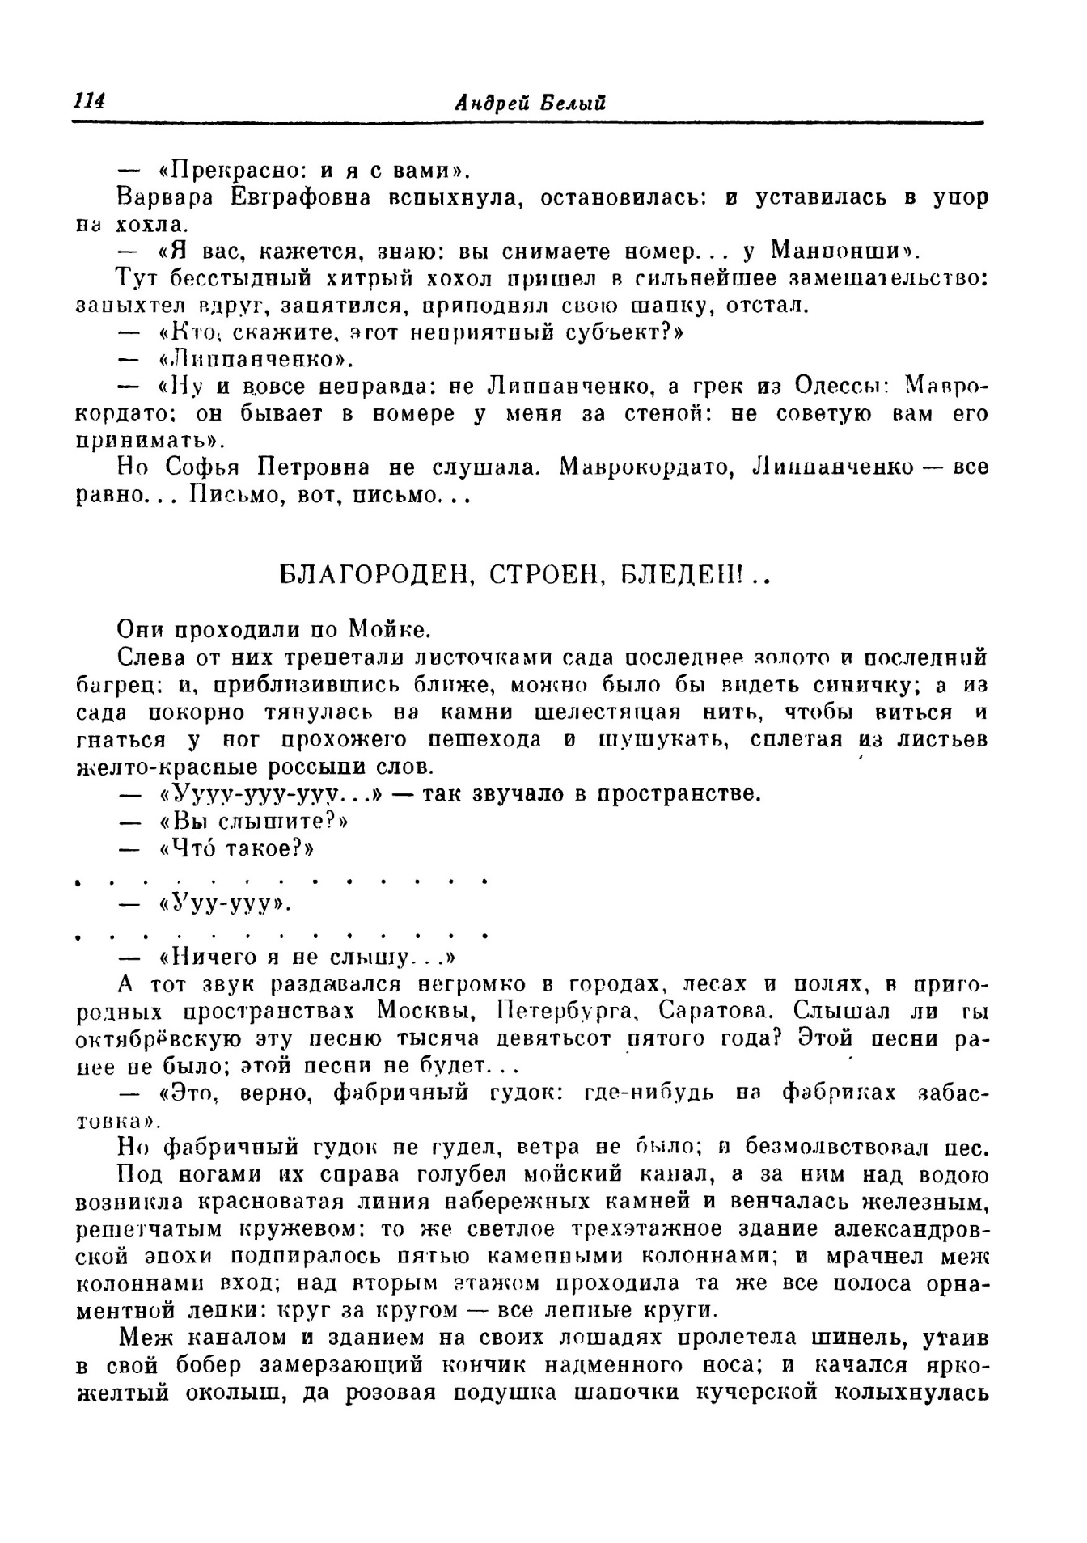

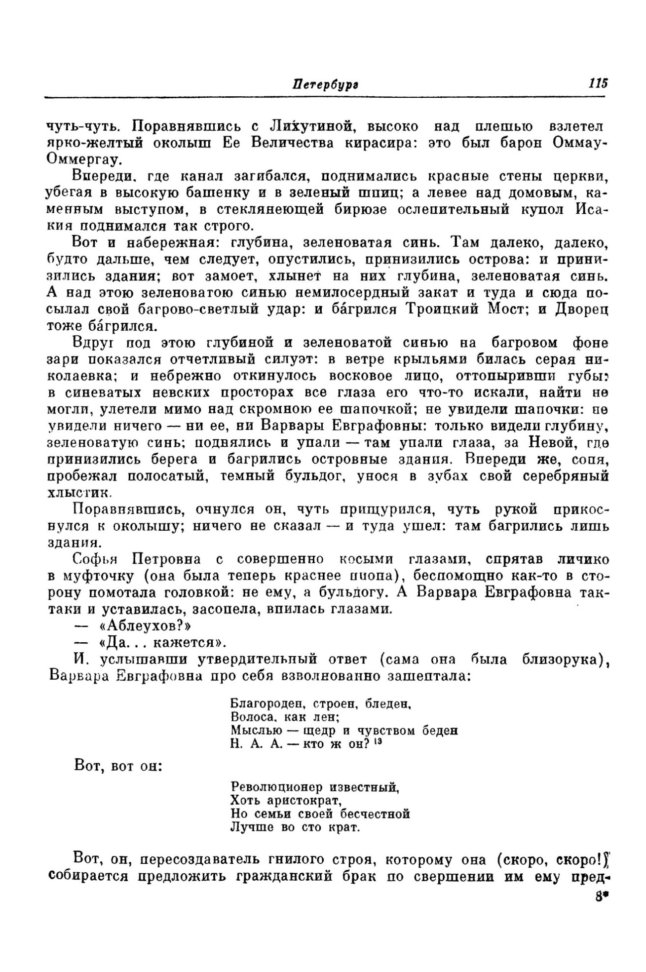
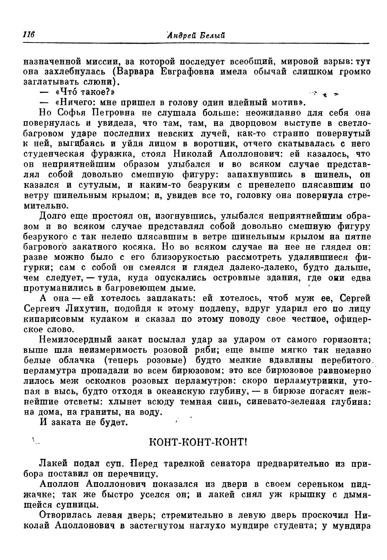

Фрагмент 2
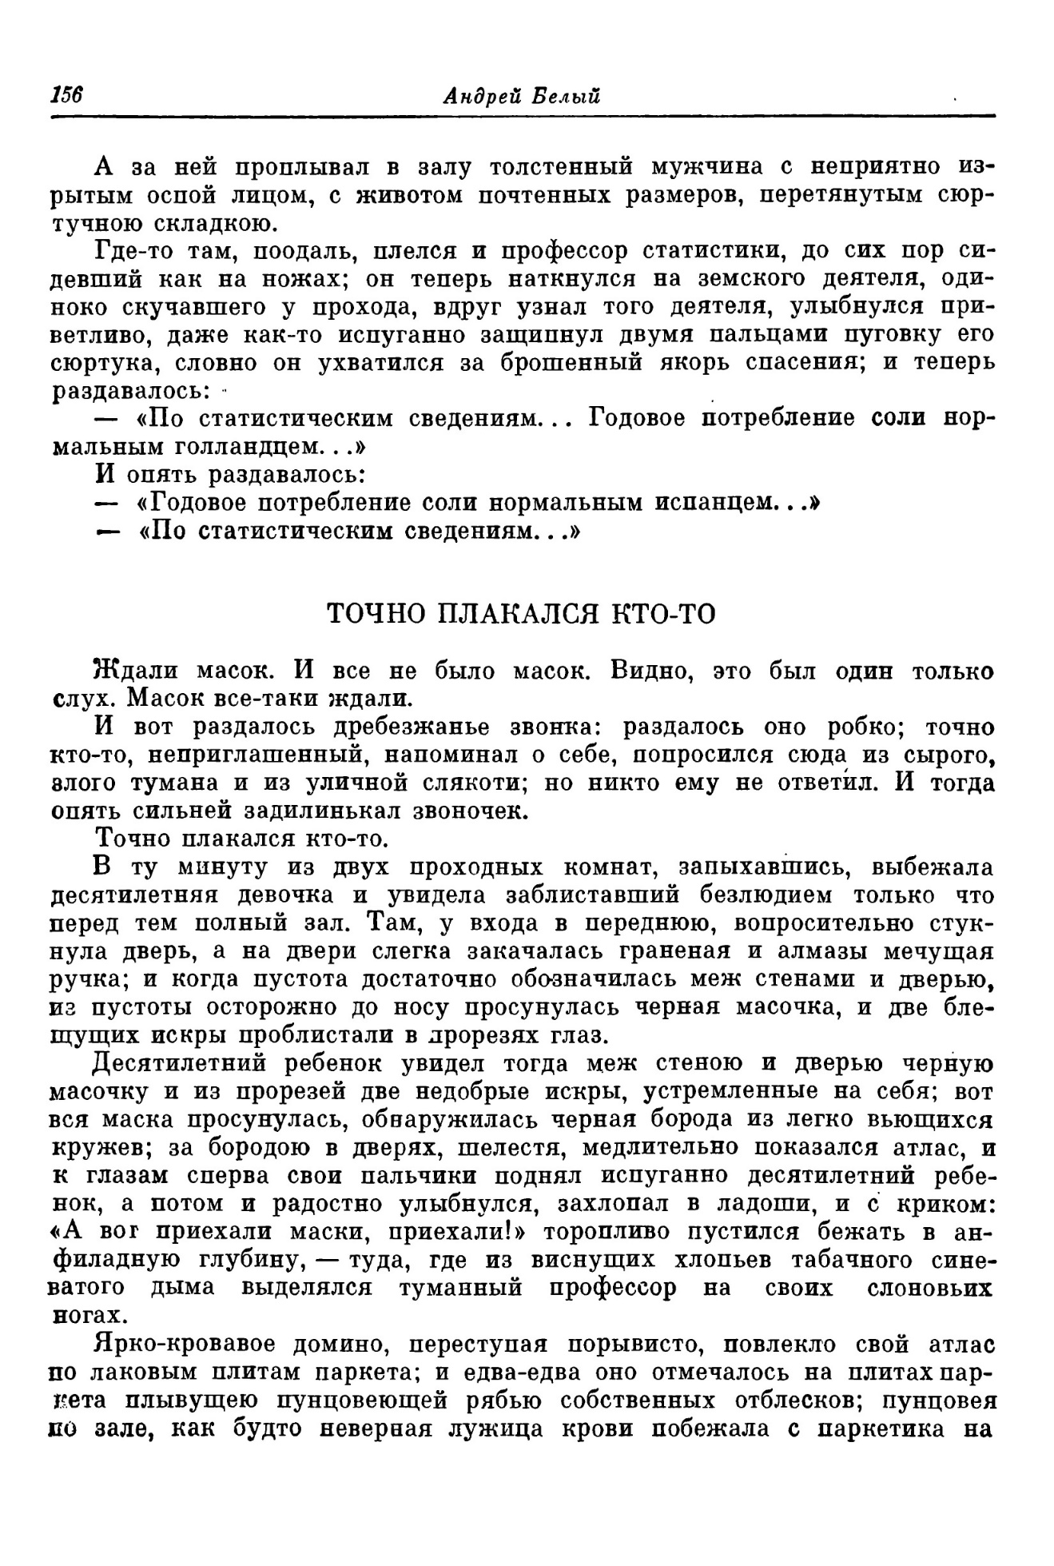
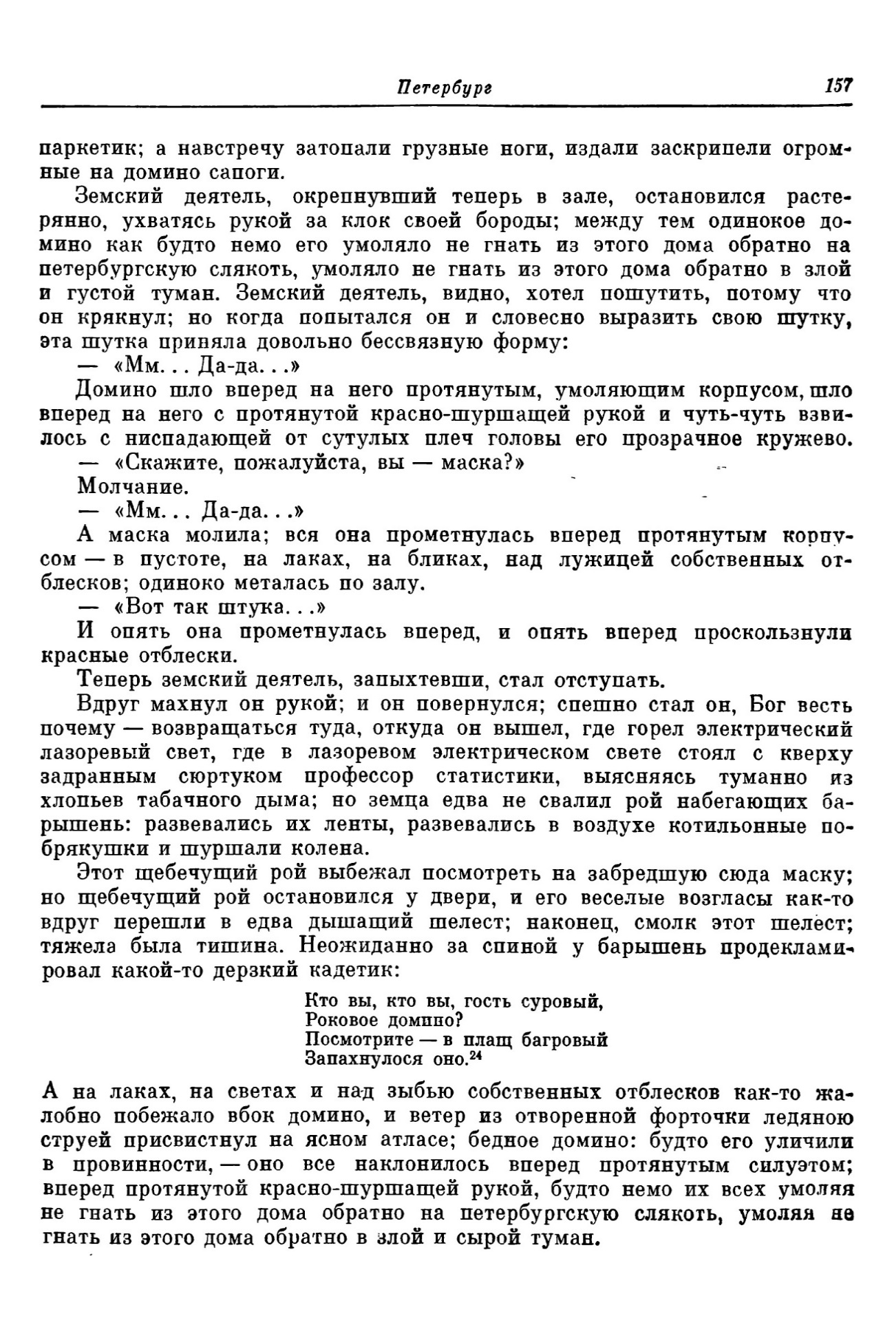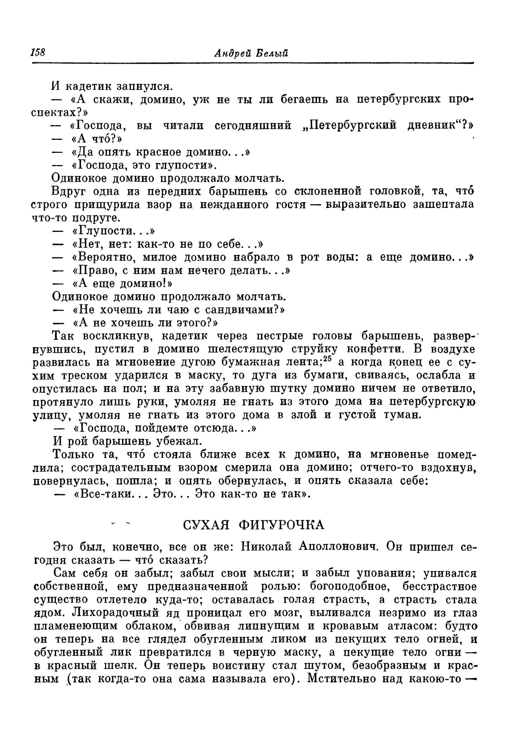

Фрагмент 3
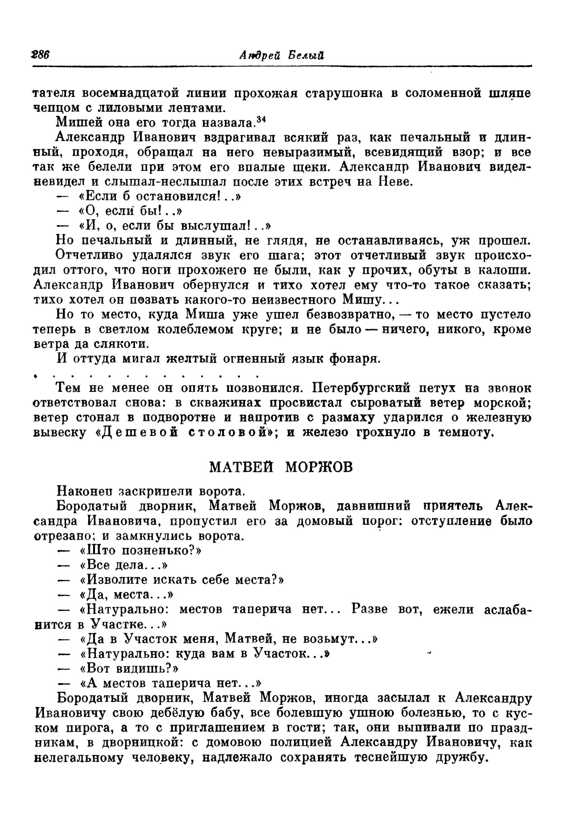
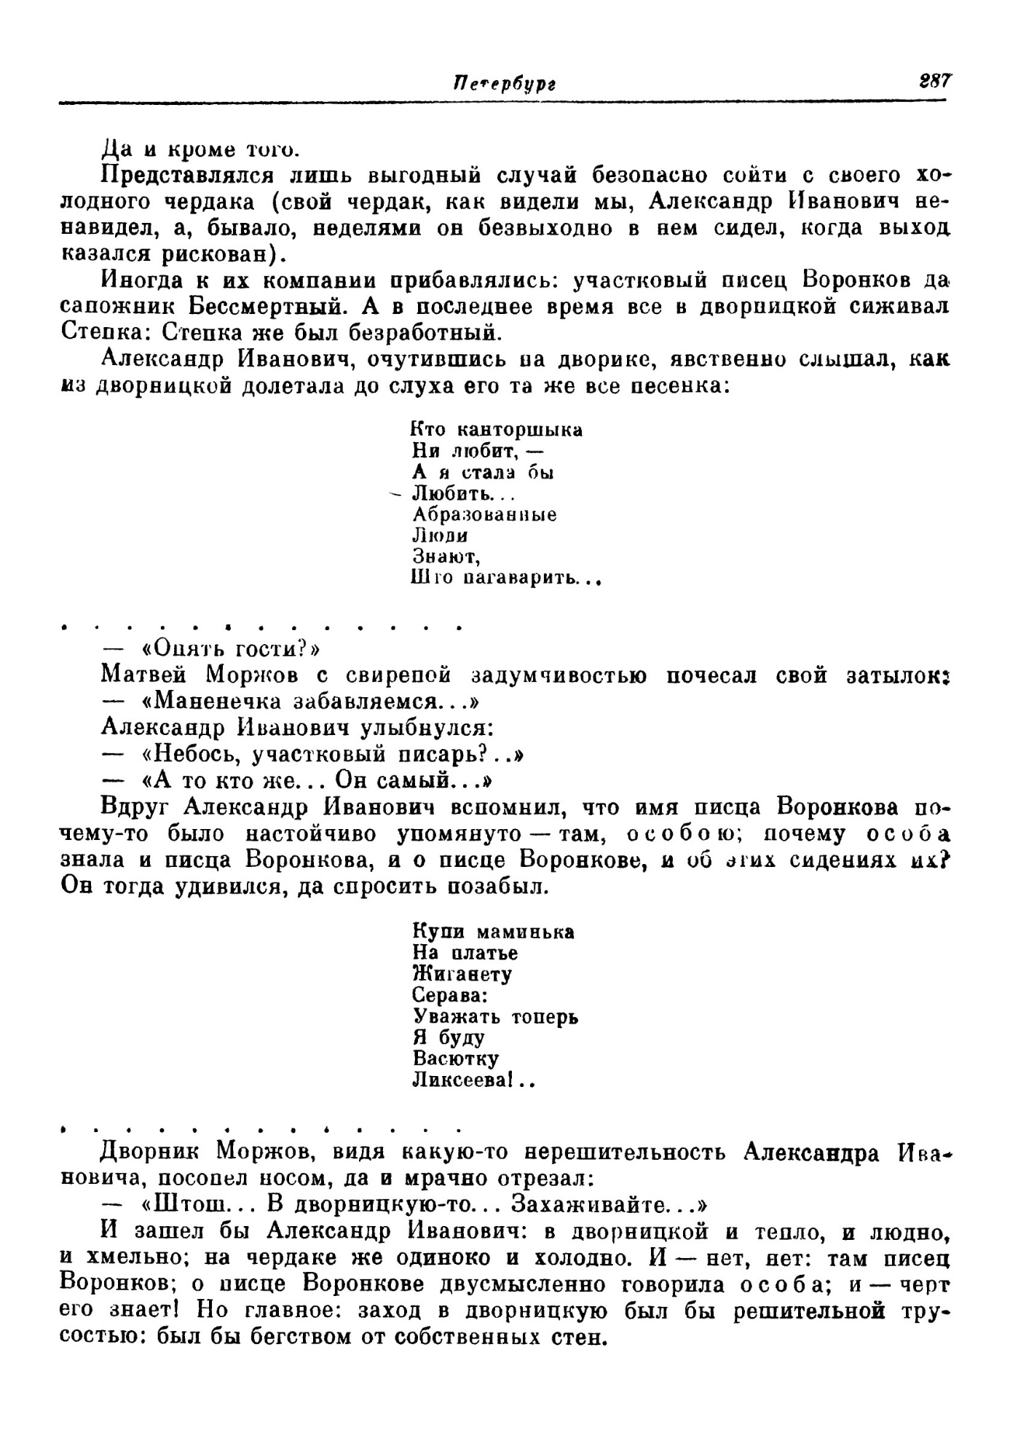
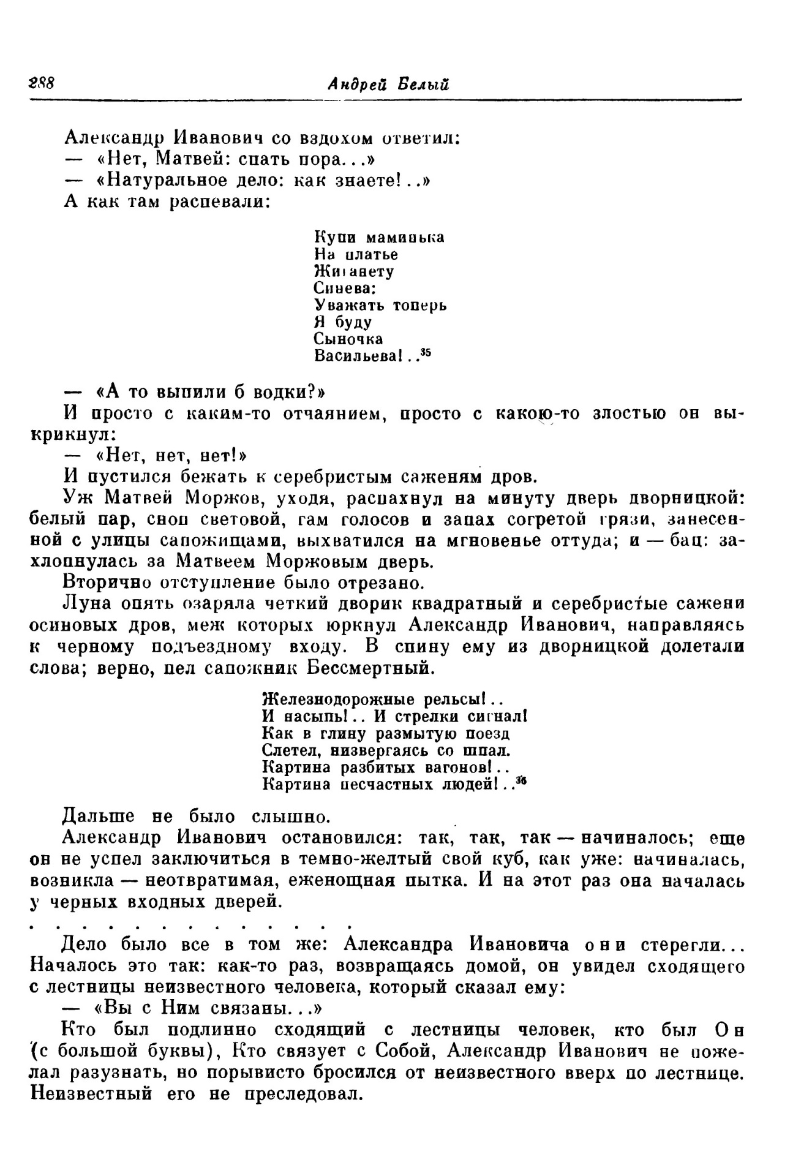

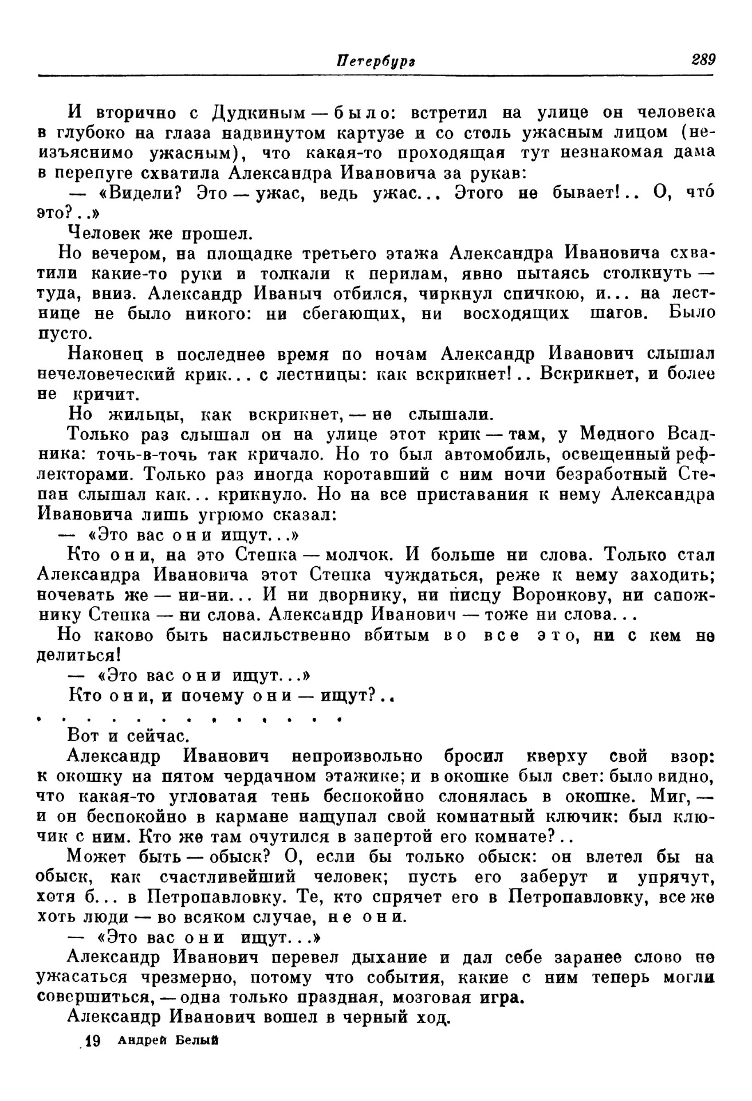

Приложение 2
Сводная таблица 1. Экономичные и избыточные воздействующие конструкции

Экономичность
Прием | Примеры | Количество употреблений приема
- Эллипсис | «Вы слышите?» – «Что такое?»; «где-нибудь на фабриках забастовка»; «Что такое?» — «Ничего»; «(Он) ничего не сказал — и туда ушел»; «Круг за кругом — все лепные круги». | 9
- Усечение | «Этой песни не будет…»; «А она — ей хотелось заплакать»; «Да… кажется». | 3
- Сегментация  а — парцелляция;  б — абзацная сегментация. | а — отсутствует.  б — «Они проходили по Мойке.  Абзац  Слева от них трепетали листочками сада…»;  «Немилосердный закат посылал удар за ударом <…>.  Абзац  И заката не будет.» | 2

Избыточность
Прием | Примеры | Количество употреблений приема
Лексические повторы:  а — контактные;  б — неконтактные (дублируемый элемент указан единожды). | а — «вот, вот он», «скоро, скоро» «там, там», «далеко, далеко»; «приблизившись ближе»,  б — «глубина, зеленоватая синь», «принизились острова»; «ярко-желтый околыш». | 26
Сегментация с «нерасчлененностью» языковых единиц (антипарцелляция); | «Немилосердный закат посылал удар за ударом от самого горизонта; выше шла неизмеримость розовой ряби <…> темная синь, синевато-зеленая глубина: на дома, на граниты» (1 предложение, 1 абзац, 7 предикативных единиц).  Встречается одна кольцевая сегментация: «Но Софья Петровна не слушала больше <…> и, увидев, все то, головку она повернула стремительно». | 8

Сводная таблица 2. Экономичные и избыточные воздействующие конструкции
Экономичность
Прием | Примеры | Количество употреблений приема
- Эллипсис | «Посмотрите (на него) — в плащ багровый запахнулося оно»; «вы — маска?». | 4
- Усечение | «Мм… Да-да…»; «Вот так штука…»; «Да опять красное домино…» | 11
- Сегментация  а — парцелляция;  б — абзацная сегментация. | а — «Ждали масок. И все не было масок».  В том числе кольцевая сегментация:  «Ждали масок. <…> Масок все-таки ждали».  б — «И тогда опять сильней задилинькал звоночек  Абзац  Точно плакался кто-то» (эпифорическая);  «Теперь земский деятель, запыхтевши, стал отступать.  Абзац  Вдруг махнул он рукой…» (анафорическая). | 4

Избыточность
Прием | Примеры | Количество употреблений приема
Лексические повторы:  а — контактные;  б — неконтактные (дублируемый элемент указан единожды). | а — «А вот приехали маски, приехали!»; «едва-едва»; «кто вы, кто вы, гость суровый».  б — «шло вперед на него»; «умоляло не гнать из этого дома обратно на петербургскую слякоть, умоляло не гнать из этого дома обратно в злой и густой туман»; «Одинокое домино продолжало молчать». | 32
Сегментация с «нерасчлененностью» языковых единиц (антипарцелляция); | «Вдруг махнул он рукой; и он повернулся <…> развевались в воздухе котильонные побрякушки и шуршали колена» (1 предложение, 1 абзац, 9 предикативных единиц, 1 полупредикативная единица). | 8

Сводная таблица 3. Экономичные и избыточные воздействующие конструкции
Экономичность
Прием | Примеры | Количество употреблений приема
- Эллипсис | — «Изволите искать себе места?»  — «Да, места…» (ищу);  — «Маненечка забавляемся…»  — «Небось, участковый писарь?.. (там, у вас);  «так, так, так — начиналось»; «как вскрикнет!»; «Александр Иванович — тоже ни слова». | 12
- Усечение | «Все дела…»; «А то кто же… Он самый…»; «Это — ужас, ведь ужас…». | 18
- Сегментация  а — парцелляция;  б — абзацная сегментация. | а — «Железнодорожные рельсы!.. И насыпь!.. И стрелки сигнал!».  б — «…захлопнулась за Матвеем Моржовым дверь.  Абзац  Вторично отступление было отрезано.»  В том числе кольцевая сегментация:  «Наконец заскрипели ворота.  Абзац  <…> и замкнулись ворота». | 7

Избыточность
Прием | Примеры | Количество употреблений приема
Лексические повторы:  а — контактные;  б — неконтактные (дублируемый элемент указан единожды). | а — «так, так, так — начиналось»; «И — нет, нет»; «со столь ужасным лицом (неизъяснимо ужасным)».  б — «Бородатый дворник, Матвей Морожов»; «Это вас они ищут»; «как вскрикнет». | 18
Сегментация с «нерасчлененностью» языковых единиц (антипарцелляция); | «Бородатый дворник, Матвей Моржов <…> надлежало сохранять теснейшую дружбу». (1 предложение, 1 абзац, 3 предикативные единицы, 1 полупредикативная единица). | 3

Образ повествователя — это «не персонифицированный в облике какого-либо из действующих лиц образ — носитель повествования в художественном произведении» [56].
В работе используется понимание импликации в трактовке Арнольда И. См. пункт 5 списка литературы.
Все анализируемые фрагменты приведены в Приложении 1 настоящей работы.
Белый А. Петербург // Серия «Литературные памятники», вступ. ст. Л. Долгополов. М.: Наука, 1981 г. С. 114-116. Далее при цитировании отрывков или целых предложений романа страницы будут указываться в круглых скобках по указанному изданию.
Кольцевая сегментация была исследована Павловым А. в работе «Кольцевая сегментация в русской прозе XIX -XX веков». См. список литературы.

